目 錄

第一章 前言 1
第二章 發展特色、主軸與目標 2
壹、發展特色 2
貳、發展目標 6
參、近與中長程規劃 8
第三章 現況與辦學績效 10
壹、現況 10
貳、辦學績效 13
第四章 行動方案 19
壹、啟迪智慧 深化技職 19
貳、研究發展與產學合作 24
叁、立足臺灣 放眼國際 28
肆、邁向世界頂尖綠色大學 32
伍、人才培育 成就學生 34
陸、學生品德養成與職涯發展 56
柒、提升閱讀品質 建構藝文校園 69
捌、延伸知識場域 建構網路大學 71
玖、延續卓越成就 善盡社會責任 75
拾、革新行政作業 提升行政效能 84
第五章 財務規劃 86
壹、預算編列程序 86
貳、校務基金年度預算編製 87
叁、建全校務基金運用效益 87
第六章 實施與考核 90

第一章 前言
國立屏東科技大學前身為創立於1924的屏東農業高級補習學校，於屏東農業專科學校(1954~1991)奠基，屏東技術學院(1991~1997)成長，以及現今科技大學(1998起)壯大。本校創校以來即以發展熱帶農業研究及人才培育為最重要的目標，歷任校長對研究發展及人才培育的卓越見識及發展規劃，90多年來對於臺灣農工產業及經濟建設各方面的發展，均有非常傑出的貢獻。特別是郭孟祥前校長將本校遷移至面積高達298公頃的現址，成為全國單一校園面積最大的大學。吳功顯前校長大力招聘國內外博士，本校成為首批升格為技術學院的三所學校之一，劉顯達前校長任內，本校升格為科技大學，周昌弘前校長引進生物科技，以及古源光前校長任內連續11年獲得教育部教學卓越計畫補助，於2013年的典範科大計畫經費更是躍居全國科技大學第三名。本校秉承此優渥之基礎持續邁進，榮獲全球綠色大學2014年第31名，亞洲第3名，且直至2018年連續5年榮獲全國第1名。以及2019年遠見雜誌最佳大學排行全國第19名、技職類第5名。
不可諱言，臺灣社會經濟及產業環境之急速變遷，高等教育面臨國內及國際之激烈競爭，少子化及人口結構老化之挑戰。因此本校也要務實與積極的因應，以「所有的教研活動是為了造就學生成為社會可用之人才！」為最高宗旨。除了以提升競爭力來展現辦學特色吸引優秀學子報考；並且強化學生的實務操作與解決問題的能力；多面相跨院系鏈結與整合；以及鼓勵教師與產業界合作進行技術開發與研發之外，並配合教育部「技術及職業教育政策綱領」來規劃及執行本校中長期校務發展。
在全國175所大學校院中，本校如何以專有的特色領域來強化競爭力，未來的6年實為最關鍵時期。爰此，匯整所有院系的特色，與國家社會產業對高等技職教育人才之期許，制訂此一中長程(104-109學年)發展計畫書，做為使本校朝向「百齡大學」以及永續經營邁進的依循。

第二章 發展特色、主軸與目標

壹、發展特色
一、熱帶地理位置之特色
本校地處臺灣唯一熱帶農業產區，為地球南北迴歸線間，熱帶農業的獨特性與多樣性的發展，將是臺灣農業可跟其他國家農業相抗衡的產業，最具發展規模及研究潛力的熱帶農業科技學府，有優秀的條件及能力，足以於21世紀扮演關鍵性角色。
二、生態校園的特色
本校於1986年遷入現在的老埤地區，倚大武山，傍東港溪，校地之廣(298.3公頃)，居全國之冠；還有保力林場(267.9公頃)及達仁林場(576公頃)。校舍依地勢規劃而建，極具淳樸特色，且視野遼闊，優美如畫，園景之好，媲美國家公園，致有「國家公園大學」之美稱，是學生培養專技、陶冶人格、強健身心的最佳天地，也是教師最理想的研究教學環境。學校秉持永續校園經營理念，本校校園為全國公認最美麗、最具生態多樣性的綠色樂活校園，在綠色教育(green education)方面成效卓著，於2014年榮獲全球綠色大學第31名，亞洲第3名，且直至2018年連續5年榮獲全國第1名。
三、教育環境軟硬體特色
- 全國唯一之特色教學及場域：
- 野生動物保育研究所：為全國大專院校唯一野生動物保育研究所，附屬之保育類野生動物收容中心為全國歷史最悠久之野生動物收容中心，具有沙林館建置動物保育與環境教育推廣平台，為全國唯一野生動物保育服務中心，野生動物保育研究所與保育類野生動物收容中心多年來致力提升國家動物保育於國際上的形象，以及動物保育與環境教育之推廣，成效豐碩。
- 動物疫苗科技研究所：為全國大專院校唯一之動物疫苗科技研究所，具有大專院校唯一之附屬動物疫苗先導工廠。動物疫苗為動物疫病之最有效控制法，動物疫苗佐劑生產為國內重要之農業與健康生技產業，動物疫苗產業之附加產業價值更為家畜禽水產動物重要生產技術之一環，且具有維護人畜健康安定消費者之重要社會價值。本校具有之動物疫苗及佐劑技術研發中心已成立10年，致力於台灣動物疫苗及佐劑產業關鍵技術之開發，本校動物疫苗佐劑獲多項專利及技術移轉，提升動物製劑產業技術，與屏東農業園區動物疫苗產業聚落形成產學聯盟，同時，已吸引國際動物疫苗生產大廠羅曼公司進駐屏東農業園區，成為重要之動物疫苗產業聚落。
- 工作犬訓練中心：全國唯一工作犬訓練中心，負有訓練國內各種工作犬訓練之重要任務，特別是偵測犬協助國家把關國外攜入農畜漁產品、搜救犬協助救難工作及導聾犬協助社會福利工作等。結合社工系、幼保系、動物科學與畜產系及獸醫學系發展犬科學應用於社會福利照護產業之技術與人才培育。
- 熱帶及亞熱帶果樹、植物及花卉教學研究實驗場：本校長期培養大量熱帶農業專才幹部，且掌握台灣植物包括本土蘭花、民俗藥草與熱帶果樹等產業之珍貴種源，針對熱帶及亞熱帶果樹園產業之關鍵技術與產業升級，將由提升種源改良及生產管理技術，並以發展健康農業技術為產業之重要關鍵技術，並搭配屏東農業生物科技園區之科技中草藥產業聚落，突破國內相關熱帶農業產業之困境。
- 本校致力成為世界級「熱帶農業」創新、創思與創業示範培育基地，其中校本部具備29個實習場廠(不含校內實習中心)，涵蓋面積高達120公頃，具備發展產業技術紮根之最佳實務產學實作環境。
- 推動多元學程及縮小學用落差：
自2008年度起與高職、產業合作開辦「產學攜手專班」，並推動產業學程專班，落實知識產業化，朝建構「產業研發中心」、「產業學院」的機制，逐步建立點線面的連結關係。推動學生校外實習與產業公協會連結協助人才培育，並推動本校實習場廠證照考試之認證，執行產業規格化之實習制度。強化產學連結基礎建設，積極以「創新實作中心 (Innovation Practical Center, IPC)」典範模式之五階段，推動由實習廠場、證照、學程、產業學院到策略聯盟，建構「創新實作中心」及「校園產業園區化」(Industry on Campus, IOC)的典範模式。2013年並在技職司之策略指導下成立「高屏地區典範科技大學策略聯盟」推動「主題產業策略聯盟系列」，達到典範成果共享、資源連結與分享的目標，並共同推動高屏地區技專校院向下扎根效應；另，本校與四所責任夥伴學校亦組成跨校合作策略聯盟以達典範擴散之效應。在落實產學合作的機制上，建立「一系一產業聚落，一師一企業」之長期合作模式與策略聯盟，簽署策略聯盟備忘錄，經由產官學合作平台整合教育、訓練、證照、就業，充分發揮技職教育特色。
本校校訓為「仁實」，培育具有仁民愛物、實事求是的學生。為強化學生都具備｢畢業即就業｣之能力，在教學研究設施及校舍改善上，亦積極向教育部、農委會、環保署、衛生福利部等爭取專案計畫經費補助及挹注校務基金，如每年均獲得教育部教學卓越計畫補助；103年度起每年獲得「再造技優」計畫等。利用這些競爭型計畫經費更新學校教學設備，進行系科及課程調整，加強學生實作技能，札實務實致用之基底。並配合業師教學提升學生技術能力，透過產業捐贈教學設備，建立產學合作平台，拉近教學與產業設備落差。
103年度國際性或全國競賽獲獎計團隊45組及個人獲獎共267人，計有10系所執行學期制校外實習，18系所共724人參與校外實習，80人赴9國實習(美國、捷克、新加坡、日本、中國、泰國、尼泊爾、印尼、汶萊)，邀請375位業界專家擔任協同教學師資，共計開設協同教學課程數355門。
四、學術研究特色
102年度起連續執行五年典範科技大學計畫，呈現了更豐富研究成果，103年度具體成果包括創新技術專利107件，技術轉移42件，技轉金額1,130萬元，技術轉移商品化9件，師生參與研究計畫衍生新創事業2家，學校創新育成之年回饋收入128萬元，學校產學合作(含政府及企業)金額68,331萬元，103年9月18-21日「2014台北國際發明暨技術交易展」，本校榮獲行政院農委會優質農業研發成果管理單位獎。
五、國際教育與交流特色
在推動校園國際化的積極作為上亦有豐碩傲人的成果，包括落實與國外姐妹校之學術交流、教師與學生交換之推動，建構雙聯雙學位學制，積極培養本地學生國際觀及國際職場競爭能力，擴大招收境外學生，至2013年時已有超過630名來自於43個國家之外籍學生在校註冊，分別攻讀博碩士及學士學位。而歷年自本校畢業之國際學生人數已累計超過1,700餘人，遍及五大洲，分佈於52個不同國家，以「教育外交(Education Diplomacy)」對臺灣之國民外交盡最大的貢獻。此外，至102年為止，已與全球36個國家162所著名大學簽訂姊妹校合作協定，進行學術交流合作計畫、雙聯學位學程、學生及教師短期交換等，提供給學生非常多元化的選擇。
整體而言，本校教學、學術研究與國際發展特色與優勢有：
1.目前設有農、工、管理、人文與社會、獸醫以及國際六個學院，藉由地處熱帶暨亞熱帶的地理及氣候環境之優勢，歷年來的辛勤務實耕耘，農學院及獸醫學院在相關領域之教學研究及人才培育，已累積相當的能量及實力，而且在國內及國際的學術舞台上享有甚佳之知名度。
2.陸續擴展的工、管理、及人文社會學院也屢創佳績，在產業之人才培育，研發以及產學合作均有穩定成長，部分領域可與國內科技大學一別苗頭。
3.國際學院為科技大學首先成立，肩負培育國際學生以及發展國際教育重責。
4. 具發展「熱帶農業」的地理優勢與產學實務鏈結，以及鄰近屏東農業生物科技園區與高屏地區多個工業區，具備協助培育產業所需的人才的區域優勢。
5.配合執行「教學卓越計畫」、「典範科技大學計畫」與「技職教育再造計畫」等特色領航計畫，以充沛外在資源投入優質教學環境建立。
6.國外姐妹校175所，互動密切，外籍學生數量逐年增加。本校為東南亞農業大學校長論壇（UNTA）創辦會員與永久秘書處。

貳、發展目標
基於全球面臨暖化、人口膨脹、糧食短缺、生態破壞、環境汙染、病毒肆虐等危機，唯有農業科技、生命科學才能由根本解決這些危機。本校發展的熱帶農業，具有獨特性與多樣性，更藉由工、管理與人文社會學院的特色與專長，共同發展二級與三級農業特色產業，所以本校98-103學年校務發展計畫目標為建構國際性及全方位具熱帶、亞熱帶農業特色之大學。除了培育具有「臺灣農業產業價值鏈」的技術人力，更放眼於成為世界級「熱帶農業」創新、創思與創業的人才培育基地。
98-103學年校務發展計畫之行已經初具成效，所以本校未來6年(2015~2020) 除了延續前六年之校務發展目標與行動方案之外，更納入全球面臨之極端氣候、食品安全、高齡化社會、生態破壞問題，聚焦於四大發展主軸：「科技農業」、「生態產業」、「白金社會」、「藍色經濟」。
(一)科技農業
「新三農－新農業、新農民、新農村」是政府發展臺灣新農業的重要政策，本校在農業科技化的技職人才培育與技術發展目標在於培育新世代農業經營者，提升創新及知識的運用之能力、經營設施農業之能力、開發農產品通路並拓展外銷之能力與掌握與利用新技術之能力，全方位進行農業經營、開拓與創新行銷。
(二)生態產業
強調產業與生態共生共榮。包含(1)生態保育相關之產業，如環境保護、防災與水土保持等；(2)節能與環境友善之農產業生產，例如農用電動載具能源及綠能與資源循環與回收利用的農耕與養殖技術。
(三)白金社會
熟齡與高齡化社會的健康、照護、休閒與文創活動將掀起另一波的產業與人才需求。本校將以農學院的健康/機能食品生產製造為核心，納入管理學院的餐旅經營、電子商務及居家照護系統研發，工學院材料與製造、人文社會學院的文創，社會工作以及運動休閒產業，研發高品質的銀髮族產品與服務，以及培育產業所需人才。除了可發展豐富多元的創新企業，甚至於開創新的產業。
(四)藍色經濟
藍色經濟是Gunter Pauli 2012所提倡，強調經濟與環保生態的互利共生，讓生態與環境保育創造更多經濟、社會與就業價值。藍色經濟範疇非常廣泛，本校除了發展農業資材的循環經濟，節能減碳創新材料與技術之外，並以「里海」（Satoumi）、「里山」（Satoyama）及里地之核心概念，發揮大學社會責任，以生態自然手法結合農林漁牧生產、環境生態保育、休閒旅遊，協助農村及偏鄉發展生產、生活、生態共存之六級農業。
「科技農業」、「生態產業」、「白金社會」及「藍色經濟」四大特色主軸涵蓋本校所有系所特色與發展目標(如圖2-1)，而且本校已經建置多個技術研發與服務平台，包含農學院、獸醫學院及國際學院之「無毒家畜禽育種生產技術」、「動物疫苗與佐劑關鍵技術」、「農業與健康生物技術」、「食品加工及安全平台」；工學院之「綠能科技」、「生態與防災科技」、與「農業生產自動化」，及管理學院延伸之「農企業資訊化雲端服務」、「農企業軟體開發」、「農企業創新管理」，及人文社會科學院營造之「農業教育與社會服務」、「生態休閒」等服務團隊，未來104~109學年度將以「專業鏈結」與「跨域整合」的執行方式，推動「科技農業」、「生態產業」、「白金社會」及「藍色經濟」四大特色主軸之人才培育、研發與國際交流。另外，本校師資培育中心亦為全國農工管理類高職培育專業化的教師，以促進人才的永續發展。
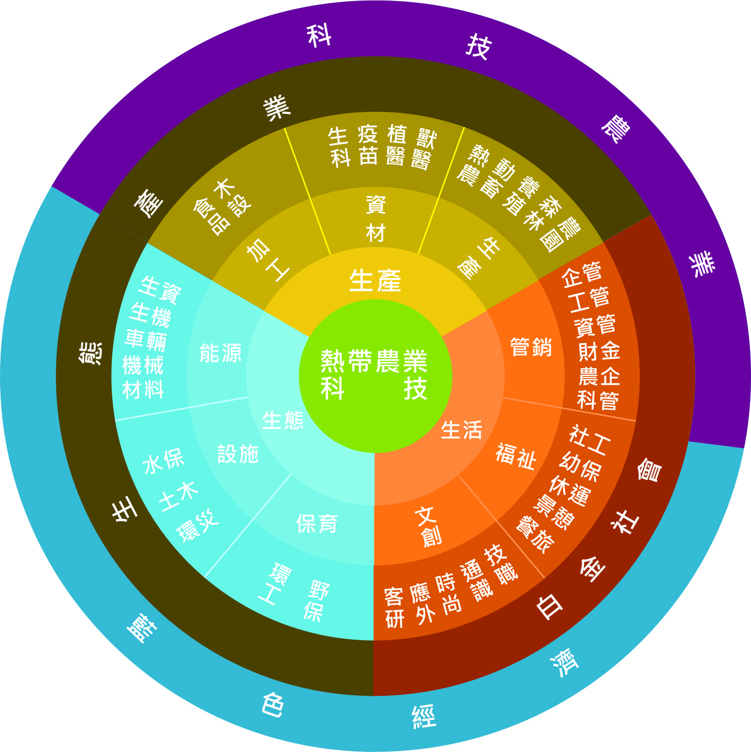
圖2-1 各院系特色與發展目標及主軸之相關性

參、近與中長程規劃
(一)近程(104-105學年度)：
1.對應四大發展主軸，持續建構本校教學研究之空間、硬體及人才；支持跨領域、跨校整合性主題研究與教學群。
2.建立鼓勵與獎勵制度，多方提供機會讓教師、職員與學生參與四大發展主軸之特色研究與教學
3.以典範科技大學的做為招生、本位課程、跨領域學程與產業學院所需的師資與設備充實參考，塑造出本校亮點與口碑。
4.建立教師多元升等方案。
5.修正與精進學生實習。
6.鏈結典範科大與教卓計畫與「科技農業」、「生態產業」、「白金社會」及「藍色經濟」。
7.配合教育部「大學創新轉型計畫」之跨校大手攜小手計畫，推動屏東與台東區域技職夥伴學校建立「健康產業」人才培育、研發與產學合作聯盟。

(二)中長程(106-109學年度)：
1.配合教育部「大學創新轉型計畫」推動衍生企業與師生創新創業。
2.配合教育部「大學創新轉型計畫」推動科技業進駐校園，甚至讓本校的試驗場域成為提供國內、國際產業界以及亞洲各大學進行“現場研究(Field study)”的實驗場地，藉此縮短產學落差、達到產硏合一、以及提供學生國際學習機會。
3.持續引進與改良農業物種以培育及開創國內新6級農業產業。
4.與國內農業產業合作，輸出校內之研究成果與人才至亞洲各國。

第三章 現況與辦學績效

壹、現況
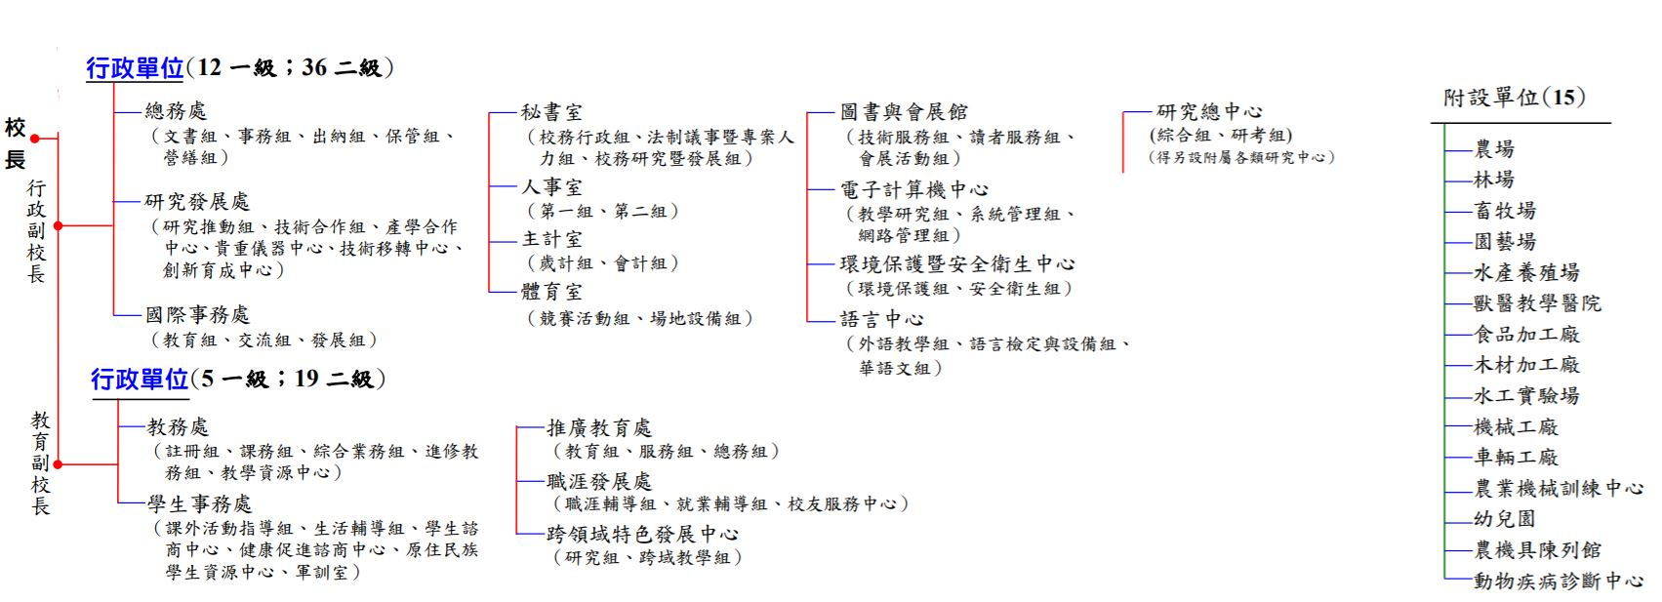
一、行政教學組織
本校行政組織設置17個行政單位及15個附設單位，如圖3-1。
圖3-1 國立屏東科技大學行政組織架構圖
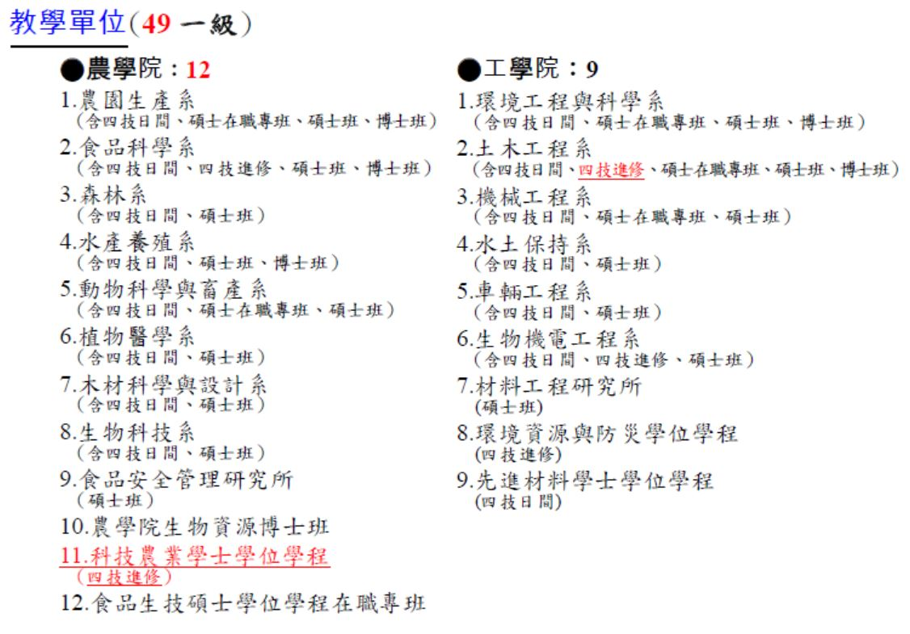
教學組織架構分為6個學院，教學單位共有41個，如圖3-2。本校行政、教學單位都依校務發展規劃於組織規程中設有相關會議組織及委員會，且能依組織規定運作並建立完整會議記錄。各行政、學術單位及相關委員會皆依組織規程之規範，訂定設置要點及相關辦法，並依據任務調整及業務需求即時修訂。

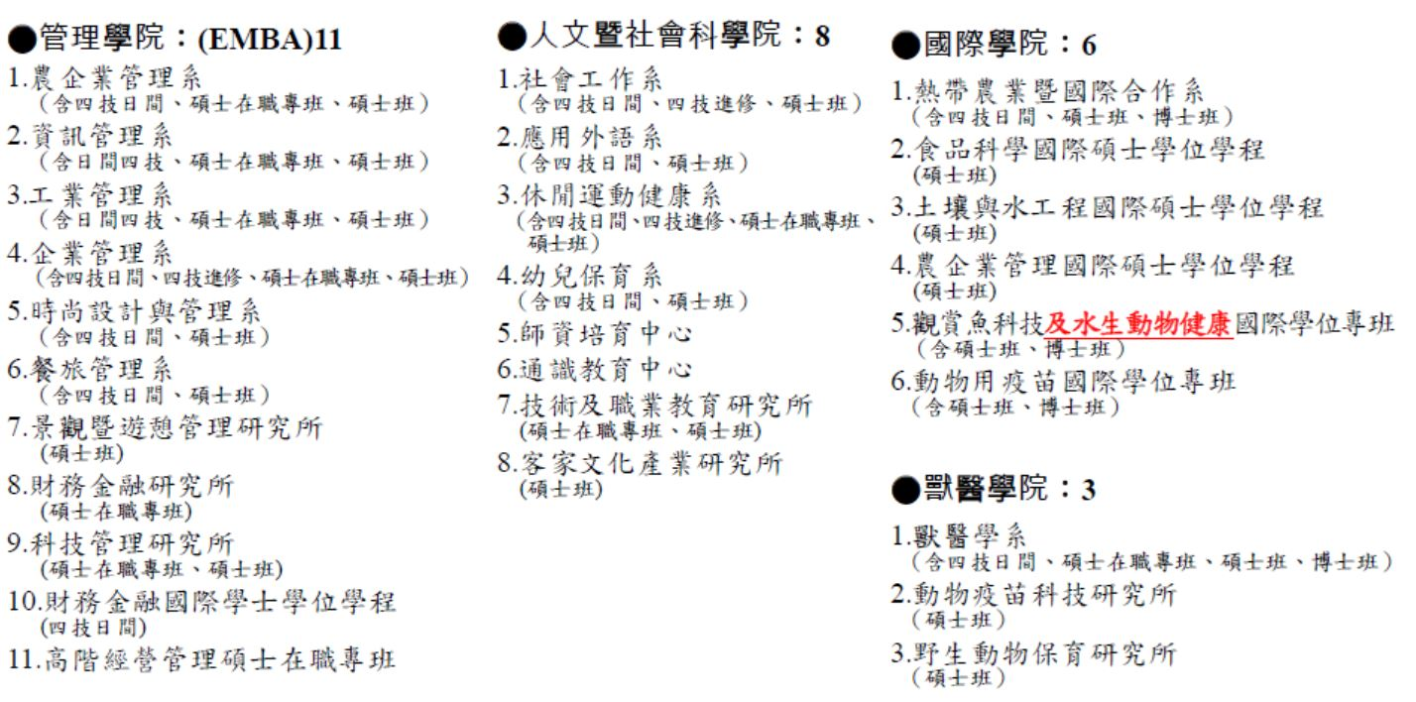
圖3-2 國立屏東科技大學教學組織架構圖
其中設有碩士班與博士班的教學單位為：
- 農學院
生物資源研究所(博士班)、生物科技學系（碩士班）、農園生產系（碩、博士班）、森林系（碩士班）、水產養殖系（碩、博士班）、動物科學與畜產系（碩士班）、植物醫學系(碩士班)、木材科學與設計系（碩士班）、食品科學系(碩、博士班)、食品安全管理研究所（碩士班）、食品生技碩士學位學程（碩士班）。
- 工學院
生物機電工程系(碩士班)、材料工程研究所(碩士班)、環境工程與科學系(碩、博士班)、機械工程系(碩士班)、土木工程系(碩、博士班)、水土保持系（碩士班）、車輛工程系（碩士班）。
- 管理學院
景觀暨遊憩管理研究所(碩士班)、財務金融研究所(碩士班)、科技管理研究所(碩士班)、農企業管理系（碩士班）、資訊管理系(碩士班)、工業管理系(碩士班)、企業管理系(碩士班)、時尚設計與管理系(碩士班)、餐旅管理系(碩士班)、高階經營管理碩士在職專班。
- 人文暨社會科學院
技術及職業教育研究所(碩士班)、客家文化產業研究所(碩士班)、社會工作系(碩士班)、應用外語系(碩士班)、休閒運動保健系(碩士班)、幼兒保育系(含碩士班)。
- 國際學院
熱帶農業暨國際合作系(碩、博士班)、食品科學國際碩士學位學程(碩士班)、土壤與水工程國際碩士學位學程(碩士班)、農企業管理國際碩士學位學程(碩士班)、觀賞魚科技及水生動物健康國際學位專班（碩、博士班）、動物用疫苗國際學位專班（碩、博士班）。
- 獸醫學院
獸醫學系(碩、博士班)、動物疫苗科技研究所(碩士班)、野生動物保育研究所（碩士班）
二、教師與學生人數
1.專(兼)任教師數
等級別  學年度 |  | 教授 | 副教授 | 助理教授 | 講師 | 其他 | 合計
99 | 專任 | 112 | 134 | 101 | 31 | 13 | 391
99 | 兼任 | 12 | 10 | 37 | 136 | 0 | 195
100 | 專任 | 117 | 142 | 114 | 35 | 13 | 421
100 | 兼任 | 14 | 19 | 33 | 191 | 0 | 257
101 | 專任 | 121 | 138 | 110 | 32 | 14 | 415
101 | 兼任 | 13 | 13 | 26 | 124 | 13 | 189
102 | 專任 | 123 | 137 | 102 | 21 | 32 | 415
102 | 兼任 | 12 | 11 | 38 | 109 | 10 | 180
103 | 專任 | 142 | 137 | 86 | 17 | 33 | 415
103 | 兼任 | 18 | 20 | 54 | 138 | 18 | 248

2.學生數
學年度 | 大學部 |  |  | 研究生 |  |  |  | 總計
學年度 | 日間部 | 進修部 | 小計 | 碩士生 | 碩士在職專班 | 博士生 | 小計 | 總計
98 | 7,072 | 1,621 | 8,693 | 1,479 | 721 | 156 | 2,356 | 11,049
99 | 7,238 | 1,465 | 8,703 | 1,585 | 726 | 169 | 2,480 | 11,183
100 | 7,381 | 1,327 | 8,708 | 1,654 | 652 | 194 | 2,500 | 11,208
101 | 7,599 | 1,410 | 9,009 | 1,697 | 667 | 209 | 2,573 | 11,582
102 | 7,636 | 1,473 | 9,109 | 1,584 | 636 | 229 | 2,449 | 11,558
103 | 7,719 | 1,455 | 9,174 | 1,408 | 566 | 234 | 2,208 | 11,382

貳、辦學績效
一、畢業生就業情形
本校校務推動主軸在於培育具備就業競爭力之人才，以為國家社會產業發展之所用。本校創校至今，畢業校友從早期台灣社會所依賴的農林漁牧及加工製造的生產技術之一級產業，乃至近期於結合生物科技、綠能科技及服務行銷之農業知識經濟產業，本校校友表現傑出，不僅在國內在產業界及政府公職單位，扮演舉足輕重的角色，同時本校致力於熱帶農業教育國際化，有助於國內農業技術立足於國際之地位，以及熱帶農業人才之國際化。
1.就業率
本校98-102學年度畢業生的就業率逐年提升，依全國技專校院校務基本資料顯示，98-102學年度畢業生畢業後3個月升學者平均比率為14%；就業者平均比率為42%；服兵役者平均比率為24%；其他(含待業)者平均比率為20%(表3-1)。另依本校98-101學年度畢業生畢業後1年之出路調查結果升學者平均比率為16%；就業者平均比率為60%；服兵役者平均比率為14%；其他(含待業)者平均比率為10%，故畢業生平均就業率達90%，顯示本校畢業生就業率良好(表3-2)。
表3-1 98-102學年度畢業生畢業後3個月出路調查統計表
學年度 | 畢業總人數 | 升學 | 就業 | 服兵役 | 其他(含待業)
98 | 2,618 | 374 (14%) | 1,115(43%) | 554 (21%) | 575 (22%)
99 | 2,675 | 389 (15%) | 1,105 (41%) | 676 (25%) | 505 (19%)
100 | 2,670 | 401 (15%) | 967 ( 36%) | 624 (24%) | 678 (25%)
101 | 2,898 | 393 (13%) | 1,292 (45%) | 720 (25%) | 493 (17%)
102 | 2,876 | 350 (12%) | 1,263 (44%) | 682 (24%) | 581 (20%)

表3-2 98-101學年度畢業生畢業後1年出路調查統計表
學年度 | 畢業總人數 | 升學 | 就業 | 服兵役 | 其他(含待業)
98 | 2,618 | 376 (14%) | 1,371 (53%) | 526 (20%) | 345 (13%)
99 | 2,675 | 385 (14%) | 1,499 (56%) | 496 (19%) | 295 (11%)
100 | 2,670 | 491 (18%) | 1,692 (64%) | 271 (10%) | 216 ( 8%)
101 | 2,898 | 546 (19%) | 1,933 (67%) | 194 ( 6%) | 225 ( 8%)

2.畢業生職業主要類別分析
依據調查，本校畢業生就業的主要類別以農林漁牧業24%最高，次為教育學術16%、行政經營9%、技術服務9%、品管製造8%、業務行銷8%、醫療美容6%、財務金融3%、營建職類3%、資訊軟體開發3%，顯示本校長期以農業發展的特色，有相當高比率的畢業生可以學以致用，並貢獻可觀的優質人力於農林漁牧業等農業領域。
此外，本校國際學院培育超過500名以上外籍生，畢業後返國服務，部分校友目前擔任國家要職，例如Selwyn Riumana (民國93年畢業)擔任索羅門群島農業及畜牧業部長，Molengar Ngoundo (民國95年畢業)擔任查德共和國駐聯合國農糧組織農業部代表，Gibson Susumu (民國96年畢業)擔任密克羅尼西亞聯邦農林部門主管等。本校之教育國際化促使友邦元首及政治領袖多次來校參訪，不僅促進本校農業人才國際化，更有助於提昇國內農業技術在國際農業產業的地位。

3.畢業生考取公務人員及專門職業及技術人員高、普考錄取情形
本校民國98-102年調查主要涵蓋水土保持系、農園生產系、森林系、獸醫學系、土木工程系、動物科學與畜產系等6個科系之畢業生，考取公務人員高、普考者，共計260人。民國98-102年調查主要涵蓋獸醫學系、森林系、水土保持系、農園生產系、休閒運動保健系、社會工作系等科系之畢業生，考取專門職業及技術人員高、普考者，共計429人，其中以獸醫學系考取國家獸醫考試196人最為優異。本校畢業生考取公務人員的突出表現，反應在眾多校友擔任政府單位要職及行政機關首長之職務，對於國家重要政策、計畫的制訂與推動，擔負重任。
二、產學研發績效(至103年度)
1.學術研究
學校為鼓勵專任教師於國內、外知名學術期刊發表研究成果或論著專業技術服務產業之績效，提升並鼓勵本校專任教師技術轉移產業界，藉以提昇本校學術研究風氣與競爭力。獎勵金逐年增加，以實質獎勵，並鼓勵團隊研究，100年237萬元、101年240萬元、102年292萬元；103年215萬元(含技術轉移)，發表之國際期刊數EI及SCI及SSCI及ARCHI等級篇數從100年203篇、101年206篇、102年248篇明顯成長至103年279篇。
本校教師研發資料進入Web of Science (WOS)文獻索引資料庫系統，全國前15大學門中則包含有地球科學、土木、免疫與微生物學、植物與動物科學、農業科學、生態/環境學、生物學等7學門，比較全國科技大學進入15大學門數，本校平均被引次數連續2000年至2010年位居前3名；植物與動物科學學門，全國科技大學第1名，全國總排名(含公私立大學) 第6名，論文總數亞洲排名第168名。
(資料來源：財團法人高等教育評鑑中心基金會公告之績效統計「2011年臺灣理工醫農領域E S I 論文統計結果」；2012至2014年已無公告相關績效統計結果)
2.產學合作
統計本校99年至103年來研發經費總和已高達36億元，而其中業界投入之產學合作計畫金額合計為3.4億元，從表3-3可看出，本校產學合作研究經費佔總研發經費比例已經自99年的7.91%成長至103年的12.60%，成長幅度高達1.6倍。
表3-3 業界投入屏科大之研究經費
年度 | 業界投入之產學合作研究金額 | 學校研發  總經費 | 產學合作佔總研發經費比例(%)
99 | 67,419,085 | 852,290,914 | 7.91
100 | 53,801,848 | 681,420,175 | 7.90
101 | 58,123,800 | 631,546,319 | 9.20
102 | 71,136,521 | 704,478,659 | 10.10
103 | 92,309,002 | 732,781,128 | 12.60
於高等教育評鑑中心公布的大專校院產學合作績效評量中，97年及98年本校爭取產學經費與效率排名第一，至99年時除獲得爭取產學經費與效率評比第一外，再獲得產學合作參與廣泛程度評比第一的優異成績(表3-4)，至100年時更獲得「大專校院研發經費來自企業金額」績優校院的肯定(表3-5)，成效卓著。
表3-4 本校與各大專校院之產學績效評量
年度 | 產學合作參與廣泛程度 | 爭取產學經費與效率 | 智權產出成果與應用效益
95 | 3 | 4 | 1
96 | 4 | 4 | 2
97 | 4 | 1 | 8
98 | 4 | 1 | 6
99 | 1 | 1 | 6
資料來源：財團法人高等教育評鑑中心基金會

表3-5 100年度大專校院產學合作績效評量結果
「大專校院研發經費來自企業金額」績優校院
國立高教體系 | 私立高教體系 | 國立技職體系 | 私立技職體系
國立中央大學  國立中興大學  國立成功大學  國立交通大學  國立臺灣大學 | 中原大學  中國醫學大學  長庚大學  高雄醫學大學  臺北醫學大學 | 國立屏東科技大學  國立臺北科技大學  國立臺灣科技大學 | 正修科技大學
註：1.大專校院研發經費來自企業金額：指來自企業資助經費達到頂標且總研發經費為新臺幣2億元以上之校院。資料來源：高教技職簡訊2012 年第70期電子報(http://www.news.high.edu.tw/pages_d.php?fn=thenews&id=206)。
2.此部分自民國101年後已無相關統計公報。
3.專利與技轉績效
本校99年至103年國內外專利申請案累計為367件，獲證專利累計337件。本校之中華民國發明專利申請件數於民國99年及100年在全國科技大學排名為第1名、為本國法人排名前40大機構，而中華民國發明專利發證件數於101年、103年分別為全國科技大學第1名，為本國法人排名前40大機構(表3-6)。
表3-6 本校於中華民國發明專利申請與獲證統計表
中華民國發明專利申請 |  |  |  | 中華民國發明專利獲證
年度 | 件數 | 法人排名 | 科大排名 | 件數 | 法人排名 | 科大排名
99 | 94 | 29 | 1 | 25 | 49 | 3
100 | 113 | 23 | 1 | 40 | 40 | 4
101 | 72 | 45 | 2 | 64 | 30 | 1
102 | 41 | 73 | 9 | 94 | 40 | 2
103 | 47 | 54 | 9 | 114 | 32 | 1
歷經前幾年在本校研發成果推動策略以專利申請的量為主，現在調整以專利品質的提升為目標，故本校102年發明專利申請在全國科技大學排名降為第9名，同時規劃本校技術商品化補助之策略，對研發成果提供技術應用前期所需的商品化補助，並優先補助具專利技術之商品化，強化本校媒合推廣，期使研發成果衍生技轉案及後續產學合作，以增加專利技轉案之成果 (如表3-7)。
表3-7 99年至103年技轉金收入一覽表
年度 | 技轉件數 | 技轉金收入(元)
99 | 33 | 9,600,000
100 | 28 | 5,535,000
101 | 31 | 10,640,000
102 | 32 | 5,975,000
103 | 43 | 10,520,000
4.創業育成
本校創新育成中心特色輔導領域為生物科技產業，創立至今已逾14年，培育成果豐碩：民國90至103年實際輔導進駐廠商合計105家，促成育成企業投增資逾6.5億元、育成合作總金額1,937萬元，組織人力(教授、研究人員、學生)轉至企業專職133人、協助非進駐企業取得政府資源61件，輔導進駐廠商進駐行政院農業委員會屏東農業生物科技園區11家、進駐高雄軟體科技園區廠商1家。其中，103年度新進駐新創企業12家，協助進駐廠商申請政府資源13件、創造新就業39人、近三年畢業的新創企業平均存活率89.5%、培育企業投增資金額增加量7,690萬元 (表3-8)。
表3-8 育成中心近5年之輔導企業概況
項目\年度 | 99 | 100 | 101 | 102 | 103
中小企業處核定進駐企業家數 | 23 | 19 | 13 | 20 | 20
育成企業月營業額平均增加量(萬元) | 58.5 | 47.7 | 89.3 | 1,214 | 495
協助進駐企業取得政府資源件數(件) | 10 | 12 | 7 | 9 | 5
協助育成企業取得資金之金額(萬元) | 682.2 | 732 | 217 | 481 | 299
企業投增資(萬元) | 3,226 | 16,110 | 2,060 | 3,275 | 10,965
育成企業回饋(萬元) | 32.5 | 23.7 | 27.4 | 5 | 5.6

第四章 行動方案
本章規劃內容分為「啟迪智慧 深化技職」、「研究發展與產學合作」、「立足臺灣 放眼國際」、「邁向世界頂尖綠色大學」、「人才培育 成就學生」、「學生品德養成與職涯發展」、「提升閱讀品質 營造藝文校園」、「延伸知識場域 建構網路大學」、「延續卓越成就 善盡社會責任」、「革新行政作業 提升行政效能」，共十大方案。
其中「啟迪智慧 深化技職」、「人才培育 成就學生」以教務處計畫內容為主，其餘各單位教學計畫為輔；「研究發展與產學合作」以研發處計畫內容為主，其餘各單位學術研究計畫為輔；「立足臺灣 放眼國際」以國際事務處計畫內容為主，各學院發展計畫為輔，「學生品德養成與職涯發展」以學生事務處及職涯發展處計畫內容為主；「邁向世界頂尖綠色大學」以研發處和總務處計畫內容為主，各單位軟硬體興建工程計畫為輔；「延續卓越成就 善盡社會責任」，以進修推廣部、研發處以及工作犬訓練中心計畫為主。

壹、啟迪智慧 深化技職
為因應十二年國教變革和少子化等接踵而至的嚴峻考驗，本校已於未來六年中長程計畫中構思相對應的策略；以教務體系而言，分別策劃兩年內完成的近程階段、二至四年內完成的中程階段以及四至六年內完成的長程階段，分述如下：
一、近程階段：
(一)課程學程化，建議各系在專業課程上區隔領域，相同領域內的課程串成證照學程或特色學程，協助學生修習專業科目；繼而進行專業科目精緻化，科系可增設符合時代需求的課程，並釋放學分提供同學選修外系課程。
(二)學生修課交流，透過課程學程化後，學生可增加選修外系課程，有利於拓展第二專長，或增加視野的廣度。
(三)教師支援授課，盤點同質性高的科目及授課教師，以利教師赴公民營深耕或赴姐妹校交流時可相互支援，不致影響學生學習權益。
二、中程階段：
(一)教師歸屬學院，透過近程階段的調整，學校已充分掌握教師及課程搭配狀況，可將師資直接隸屬各學院，有利學程需求重組及教師彈性調度；面臨時代變革，學校可機動應對。
(二)人力需求評估，由院的立場全盤考量，評估未來教師專長需求，可用更大格局判斷，確實滿足學校需求。
(三)配合教育部「大學創新轉型計畫」之跨校大手攜小手計畫，推動屏東與台東區域技職夥伴學校「健康產業」橫向(科技大學)與垂直向(高職、專校)人才培育。
三、長程階段：
(一)新增系所規劃，經過課程學程化及教師歸屬學院，可確實因應社會需求進行系科調整，可精簡不合時代需求的科系，開設適合的科系。
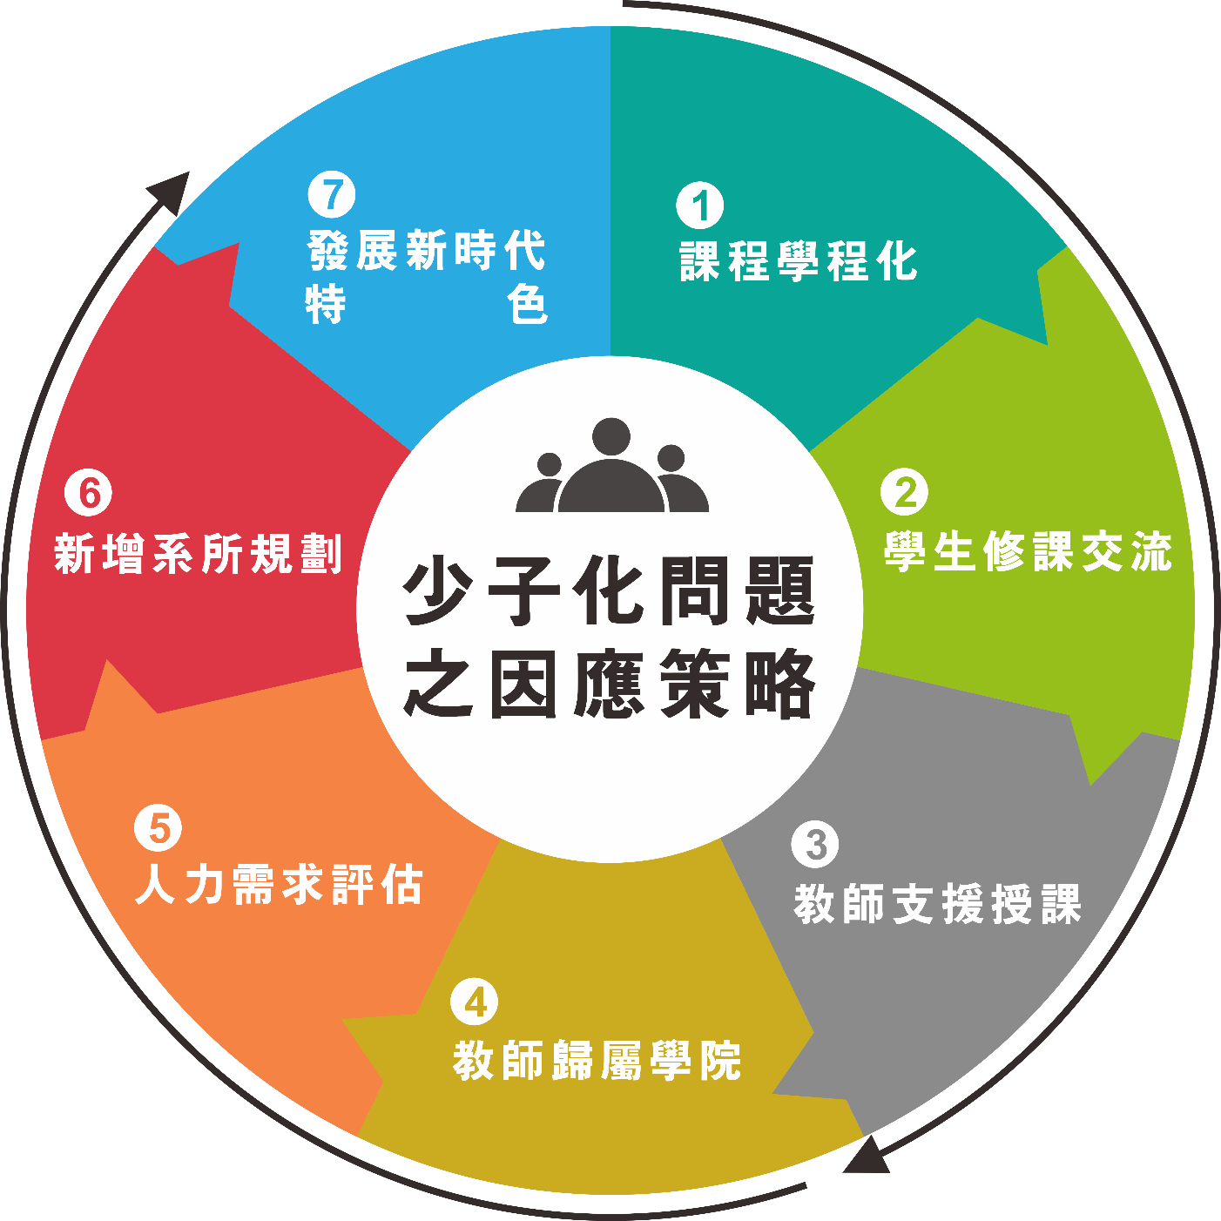
(二)發展新時代特色，經由組織重整，具備機動性、創造力及生命力的大學可望誕生，也即將締造新時代的特色。
圖4-1-1 國立屏東科技大學少子化問題因應策略
為達成上述目標，依執行面向分為學生面、課程面和教師面，各面向執行策略如下：
(一)學生面─從青澀到成熟：
由學生入學前進行規劃，從學習關懷、創業精神培育到就業能力養成進行連續且全面的關注；透過認識校園、學生實務專題及實習的多樣性以及社團活動的活化等策略執行，培養學生具備獨立學習的能力、創業家的精神、就業前完善的心理建設及專業能力，並具備終生學習的觀念。
1.認識學校認識自己：藉由學生會暑期新生座談、新生職場體驗的方式拉近學生和學校的關係，新生入學後，透過UCAN的施測了解自己的性向，可做為未來學習時調整的參考；並經由身心適應調查，關懷學生的適應狀況，並建立完善的導師輔導機制；此外，同時針對原住民、轉學生及學障生的學習及適應進行適切的關懷與輔導。
2.實習多元實務創新：透過校外實習的推動，拉近學生與職場間的互動，有助於畢業後降低學用落差；而實習的管道包括暑期、學期、學年和海外，以多元的形式和管道，提供學生利用任何時間從事實習，以便提升實作能力。另外鼓勵學生跨領域組織跨院系實習團隊，構思創業企劃書向教資中心申請，補助創業實習材料費用，透過研發處的媒合，引入企業指導，協助學生構築夢想，踏實完成；未來產品也將朝向商品化努力，透過實務專題博覽會或屏科大假日市集等方式呈現，累積學生創業經驗和培養學生創業能力。
3.活化社團能力卓越：盤點學校現有社團，行政部門評估學生可參與事務，與社團討論議題發展模式，如學術性社團鑽研學術技藝，結合興趣與專業，強化學生實做能力；服務性社團推展社會服務，培養學生愛民愛物的情操，結合社區工作，型塑屏科大成為鄉里活動的重點核心。康樂性社團提倡正當休閒娛樂，調適學生身心，可搭配校內導覽和暑假體驗營的推廣，寓教於樂。鼓勵學生透過社團多樣性的活動，培養創新創業能力，融入創意與提升學生參與學校事務。成立校園學生記者團報導學生的活力。
(二)課程面─從學業到就業：
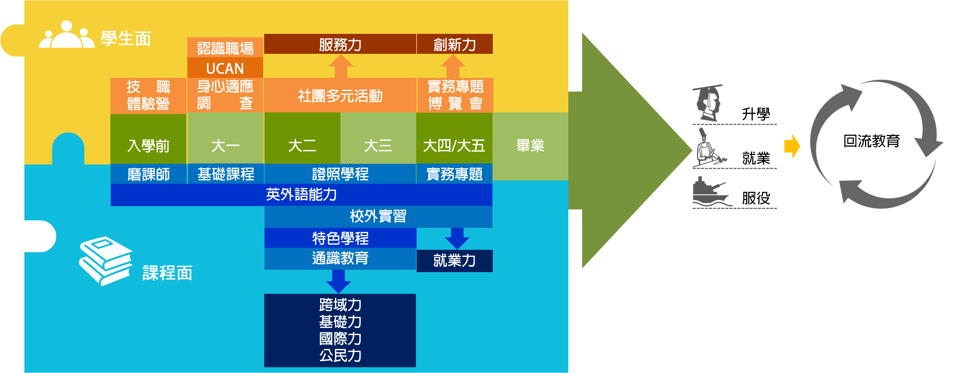
從課業學習輔導、強化學生學習成效、語言能力與國際觀的培育、課程學程化的推動、通識教育的深化等策略執行。
圖4-1-2 國立屏東科技大學深化技職人才培育策略
1.奠定基礎專業精進：配合四技二專統一入學測驗科目，編撰高中職銜接課程與教材。基礎科目於暑假期間利用磨課師的方式進行高中職策略聯盟或大一新鮮人的資源分享，讓學生在入學前可以用最短的時間完成課程銜接和學習準備。並強化TA能力，多元化補救教學的實施，拔尖濟弱；深化落實學生預警系統制度，有效篩選學習成效不佳或志向不明的的學生，以便轉介合適的輔導機制。
2.外語提升天涯比鄰：規劃成立語言中心，全方位統籌本校外語事務，強化英聽教室設備，建置題庫。修訂外語實務實施辦法，提升英文基礎能力，以通過學校設定英檢能力畢業門檻為目標。另外透過校內國際學生組成外籍TA兵團，搭配學習成效優秀的本國學生，以立體作戰的型態分進合擊，加強英文補救教學當中聽和說的面向。規劃英文菁英班、英文補救教學班及東南亞語系課程班，提升學生語文能力。
3.證照特色學程一貫：將專業課程學程化，藉由學院整合各系專業課程，彙整跨系同屬性課程。設定與就業相關證照，連結相關課程，包括校外實習及業界協同教學。無相關課程的證照規劃開設證照班，積極輔導實作能力強的同學考取更高等級的證照，搭配設備更新計畫的推動，技優拔尖。辦理學生證照考試輔導，獎勵學生考照。另外可透過院系的合作，培養學生第二專長，並做為日後師資需求評估的依據。同時開放學生跨系院修課規定。追蹤輔導與評估學生學習成效。目的在於培養學生具備跨領域的能力，以屏科大多樣性的科系和特色，透過共同培育的方式培養具備領袖氣質的人才。
4.通識教育職場適應：通識教育的意義在於通才教育和全人教育，期望培養學生知識的廣度，顯見通識教育的重要性；一個大學生無論所屬科系或所需專業知識，仍應具備基礎科學與人文素養，在面對人生職場的激烈競爭之下，文書寫作能力、職場倫理、終生學習、情緒控管和閱讀習慣都不可或缺，透過各系特色講座，加強對學校的向心力，搭配通識大師講座，引發悠然神往、見賢思齊的內化力量。繼而創立屬於本校的通識教育文化，可成為未來跨校通識課程合作的基礎。
(三)教師面─從職業到志業：
為鼓勵教師職涯規劃，包括評鑑與獎勵方式的修改，以分流的方式協助教師於教學、研究及輔導上的績效呈現。
1.評鑑獎勵分流落實：配合教師分流概念進行評鑑，將教師獎勵及輔導機制整合，配合教師分流進行獎勵辦法，如優良教師或傑出研究獎。並配合學校未來發展，以彈性薪資獎勵辦法落實留才及攬才的制度。
2.教師升等制度多元：建構多元升等機制，輔導教師改善教學，利用磨課師與微型教學模式發展教師多元教學能力，進行教學升等。建置數位教材，藉由擴充微型教室與遠距教學平台等相關周邊設備，發展適合技職體系教學之遠距教材或課程研發，提升學生學習與實習成效。
(四)特色面─從在地到國際：
本校位於屏東，除校地廣大外，也兼續多元文化，包括在地與國際，因此融合教育深耕、環境綠化、在地關懷及國際色彩，推動四大發展主軸：「科技農業」、「生態產業」、「白金社會」、「藍色經濟」，將是屏科大獨一無二的特色。
1.技職論壇關懷教育：透過策略聯盟舉行教育相關論壇，邀請高中職端的校長、科主任和教師共同討論專業銜接、輔導及教育等相關議題，配合年度重大教育議題，並於論壇結束進行相關評估分析。
2.環境教育綠色永續：屏科大享有「國家公園大學」的美稱，並且在世界綠色大學中名列前茅，透過校園環境的維護推動節能減碳理念的實踐。
3.創新創業國際接軌：屏科大位於熱帶農業區，為具有發展規模及研究潛力的熱帶農業學府，也吸引眾多外籍生就讀，透過本籍生與外籍生的交流，以及推動本籍生的海外學習，有助於學校的國際化。
4.教卓典範技職再造；屏科大是屏東地區唯一教卓與典範大學，在第二期技職再造的計畫推動當中，也肩負培育人才與產業鏈結的重任，教學卓越計畫的任務在於打底奠基，對於學生面、課程面及教師面進行制度調整；典範大學計畫則在於實習場廠的改善建置，拔尖亮點；第二期技職技職再造則在於降低學用落差，必須針對三大重點計畫間的互補連結進行檢視。

貳、研究發展與產學合作
(一) 產學研究發展目標
臺灣中南部為農業重鎮，而本校因為地理位置處於熱帶氣候區域，長久以來對於熱帶農業的教育發展居於領先地位。校內也建置有二十九個不同功能的實習場域。回顧本校的發展史，本校自創校以來一直是臺灣農業技術人才培育的重鎮，配合臺灣農業科技與政策的推動，從早期的農民教育基地與農業專家輔導團逐步將創新農業科技導入於農業生產與農企業建立等行銷模式中。過去農業發展是借助大量的勞動力加以支持，但是面對經濟自由化與國際化的趨勢，在政府推動各項對外經濟動能提升方案時，如何保護農民與農企業，並協助其轉型或是升級加值化就必須實施「科技農業」，導入工程科技、專案管理或是文創雲端行銷等創思、創新、創業的元素於組織中，強化其競爭力並建立品牌特色。再藉以擴充至「生態產業」、「白金社會」、「藍色經濟」。
(二)本校之人才培育及產學研發SWOT分析
表4-2-1 本校之人才培育及產學研發SWOT分析
優勢（Strength） | 劣勢（Weakness）
- 技職體系中唯一有農、工、管理、人文、國際與獸醫等系所教學研究之綜合科技大學，具特色研究領域。  - 綠色生態校園面積298.3公頃，以熱帶農業與綠能科技特色，培育國際科技人才。  - 學校組成跨領域產業平台，以技術/商品/智財/創業導向為研究重點，具產官學研連結能力。  - 學校智財及研發管理制度健全，有能力輔導區域科技大學進行產學研發。  - 學生素質佳(PR值大於60%)，學生實務能力強。  - 國內外知名教授多，協助政府規畫政策，產業與社會貢獻大。 | - 學校教師大多以個人與產業合作方式進行產學計畫，較少以大型策略聯盟推動產學合作的經驗。  - 教師升等主要以學術性研究報告為主，以技術報告升等者較少。  - 新進教師之產業實務及產學合作實戰經驗有待加強。  - 系所架構及課程內容，尚未完全以產業導向進行人才培育，未能完全符合相關產業之技術人才需求。  - 實務教學設備更新速率需快速配合，以滿足新興產業人才需求之教學與產學研發。
機會（Opportunity） | 威脅（Threat）
- 政府推動六大新興產業：精緻農業、生技、綠能、醫療照顧、觀光、文化創意等重點領域，與本校和南部區域產業發展吻合，有利本校與產業結合。  - 替代能源法通過，促使綠色能源產業聚落有機會於高光照率的南部形成。  - 氣候變遷對防災與防疫科技的需求增加，與本校發展特色相符。  - 企業面對國際競爭，企業產品週期短對技術升級與創新研發需求漸增。  - 鄰近地區設有相關產業園區如加工出口區、農業生物科技園區、工業區等，可形成產學聚落，區域產學連結度高。  - 農業企業科技化與國際化趨勢，專業技術人才需求增多 | - 臺灣與國際經濟組織之協議，常以國內農業經濟換取工商業經濟利益。  - 農村快速老化，失去年輕生產力。  - 南部農業產業的成長動能主要來自中小企業製造業，較缺乏研發與服務創新的能力。  - 高等教育擴張，學生就業競爭大，薪資降低。  - 少子化威脅，學生來源將變少。  - 傳統社會價值觀家長升學掛帥，技職教育品牌價值低於高教體系。

(三)產學合作研發策略
根據人才培育與產學研發合作的SWOT分析結果，擬定策略：
SO 發展型策略：本校具熱帶農業特色教育與產業技術，結合區域產業，以原創研究成果推動創新轉型，促成創新創業；推動校園產業園區化，使技職教育能量轉換為產值；推動雙聯學制，加速教育人才國際化與國際產學交流。
WO 爭取型策略：推動一師一企業，一系一產業的技職教育策略，強化學用經濟與學用合一開拓多元化人才培育，以深化產業基礎教育。
ST 拓展型策略：以本校熱帶農業技術優勢，結合區域產業發展，加速產業技術提昇，以新興農業生技知識技術，培育新一代產業技術人才，以注入新興知識人力，推動雙聯雙證教育國際化，使其具備國際移動力，開拓農業技術人才市場。
WT 保守型策略：持續改進教師升等評鑑制度，建立產業學院，推動校園產業園區化，以實質轉換科系課程內容為產業技術學程，回應產業實務動態，加速更新實務教學建設，以縮短產學落差。
由上述分析可知，本校未來六年產學研究合作發展策略，除了注重於支撐產業發展的基礎研究外，更鼓勵資深教師將發展主軸修正為「產品為導向之研究（Product Oriented Research, P.O.R.）」，跨域結合成為一個研究團隊為本校研究發展策略最重要指導綱領。藉由教育部區域產學合作中心的綱領引導以及經費挹注，將本校教師從事研究開發之成果或是經驗，轉型或是技術轉移加值於產業界及商品化以產生衍生企業，建立實務性產學合作的校園環境，以增進教師從事產學合作的成效。具體規劃如下：
1.藉由「發展典範科技大學計畫」與「區域產學中心」的推動，組成校內跨域跨院研發中心以及跨校研發團隊，以資源共享的運作模式深化本校熱帶農業科技的特色與學術能見度。
2.在教師升等與評鑑作業中，將產學研發績效內入評分項目，以提升教師參與產學合作之意願。
3.調整教師聘任、教學、評鑑、升等制度，建立教師教學升等輔導機制，建立教師與產業鏈結獎勵辦法，組成跨領域產業研發團隊，同時配合現在產業並開發未來產業。
4.將創新育成中心納入研發處正式組織中，以強化學生創新創業平台。推動農產品商業化，開發產學合作實習產品，結合校內跨領域系所進行商品設計行銷，建立學生創意開發園地，獎助學生進行創業設計。
5.強化專利權管理機制以及技術商品化鑑價能量與技術移轉成功率，除推廣教師研發成果外，也可挹注校務基金。配合典範計畫執行前瞻性研究，引導未來產業趨勢發展，協助師生教研成果進行創業，加強創業能力培養，以學校實習場地作為創新創業基地，推動產學成果商品化，成立校園產業園地提供廠商進駐與產品製作。
6.研發銀髮族產業、提供銀髮族服務、推動銀髮族教育訓練之基地，籌建「銀髮族產業暨服務大樓」。成立屏科食安中心，打造無毒生產技術與完整生產履歷，推動在地生產在地消費。
(四)短中長行動方案
教育部已於104年3月27日發布「高等教育創新轉型方案」，放寬技職院校的辦學模式、校務基金管理與運用辦法以及產學合作面相(包含衍生企業、校外產業實習等)，以及推動「技職教育再造第二期計畫」、「發展典範科技大學計畫」與「區域產學中心計畫」等補助方案，本校在師生的共同努力下爭取到上述專案經費的補助款，相信配合校務基金的重點挹注，可以將本校產學研發合作的能量向上提升。
分別策劃兩年內完成的近程階段、二至四年內完成的中程階段以及四至六年內完成的長程階段的具體行動方案如下：
近程階段
1.持續推動發展典範科技大學計畫所實施的制度調整、技術平台、焦點工程與產學研發中心等專案，一方面擴增本校的產學合作與研發能量，另一方面以領頭羊的角色達到典範擴散的成效。
2.完備各項產學合作與學術研究激勵辦法與行政程序，除落實於專業人才培育面向上也有助於提升本校之國際學術能見度。
3.推動「科技農業」、「生態產業」、「白金社會」、「藍色經濟」相關之產業論壇、產業公協會鏈結等「親產業」措施，使學校由原先「研究教學型」發展特色逐步朝向「親產業」之技專校院發展。
中程階段
1.推動「科技農業」、「生態產業」、「白金社會」、「藍色經濟」相關技術商品化、研發中心的設立。
2.積極參與在「科技農業」、「生態產業」、「白金社會」、「藍色經濟」產業上有影響力的組織如農科產業協會、ip聯盟、縣市政府等，除增加產學合作案之媒合機會外，也可以將本校過去所鼓勵的教師研發成果(如專利、技轉等)行銷到市場上，創造雙贏的功效。
3.配合教育部「大學創新轉型計畫」之跨校大手攜小手計畫，推動屏東與台東區域技職夥伴學校建立「健康產業」研發與產學合作聯盟。
長程階段
      - 推動在校學生創新創業機制與擴大培育「科技農業」、「生態產業」、「白金社會」、「藍色經濟」等新創事業群進駐本校的育成中心與創新創業園區。

叁、立足臺灣 放眼國際
一、國際合作目標
綜合本學過去之經驗、發展特色、學生性質以及國際需求，本校對於國際化策略之具體的發展目標如下：
1.鼓勵師生參與國際學術活動(交換學生、海外實習、技能競賽及發表論文等)，協助本校創新創業團隊引進國外優良研發產品，賦予不同附加價值與精進，以全方位整合科技提升本校與國外的商品化產業互利共生。
2.加強國際學生華語文能力，輔導融入本地生校園生活，使本地與國際學生能互相學習交流，增進雙方視野與人脈，提高本地生國際觀，對國際趨勢產生興趣，進而更有意願參與國外交換計畫或中短期實習。
3.英語課程分級化，成立英語菁英班；鼓勵同學至國際學院修課，進而赴海外姊妹校修習雙聯學位。成立語文中心，提供多元化語文學習環境，強化學生海外實習與短期交流的基本語言能力。在語言隔閡不高的條件下，本地生對於赴國外交換或實習會更有安全感。
4.整合國際教育、國際鏈結、產學合作與研究發展，藉由本校優勢特色，增加與外國大學合作的彈性及誘因，進而提升教研品質及國際競爭力。
5.設置契合式專班與國內產業及台商無縫接軌。
6.設置國際學程培育跨學科領域的國際專才。
二、國際合作策略
根據人才培育與國際合作佈局的SWOT分析結果(見下表)，擬定策略如表4-3-1：
表4-3-1 本校之人才培育及國際佈局SWOT分析
優勢（Strength） | 劣勢（Weakness）
- 設有國際學院，提供全英語教學。  - 設有語言中心，開設華語課程提升國際學生對華語能力，並開設東南亞語，以利學生至東南亞發展。  - 地處亞熱帶地區，適合發展熱帶農業與綠能科技。  - 參與教育外交多年，人脈廣闊，國外合作夥伴多，外籍校友多。  - 東南亞姊妹校眾多，且負責泰國臺灣教育中心。  - 提供邦交國教育援助，協助政府規劃政策，產業與社會貢獻大。  - 校園寬廣，風景優美，媲美國外大學。  - 發展農業已經累積近95年傳統，深受國內外認同。  - 緊鄰農業生物科技園區，聯手發展農業科技。 | - 系所類別不夠多元，系所特色及課程吸引國際學生有限。  - 校園地處偏遠，學生欠缺國際觀。  - 博士班科系選擇性較低，國際博士生就讀意願較低。
機會（Opportunity） | 威脅（Threat）
- 與東南亞國家氣候相似，可以分享熱帶農業經驗，施展影響力。  - 根據學校特色，可以極力發展食品安全、綠色能源、生態農業、永續農業，以跟其他大學作區隔，鎖定特定國際學生與研究團隊。  - 農業企業科技化與國際化趨勢，專業技術人才需求增多。  - 本著本校累積90年的農業基礎、研發與學術地位，積極結合農業與科技，轉型成為高科技人才培育搖籃。  - 產學活動熱絡，眾多教師與國內外廠商合作密切，藉由產學合作，持續提升技術與培育適用人才。  - 不少國內外廠商需要農業科技背景之人力，學生畢業後可望到上述廠商就業，發展本校農業影響。 | - 少子化壓力及國內各大學積極發展國際化，競爭壓力大。  - 大陸、日本、韓國、印度等國家提供高額獎學金，積極拉攏東南亞各國學生。  - 屬性相近大學也都極力發展農業，形成最接近之強勁競爭對手。
SO 發展型策略：本校具熱帶農業特色教育與產業技術，加上本校東南亞姊妹校眾多，與東南亞地區關係密切，以本校教學與研究特色，積極發展食品安全、綠色能源、生態農業、永續農業，加速教育人才國際化，強化國際產學交流，深化本校之影響力。
WO 爭取型策略：爭取多開設國際課程與國際學程，設計實務課程內容，提升本校校園國際化，吸引更多國際學生。此外，也針對每個國家培養三至五位有深厚關係之教師，強化雙方教育與研究交流深度。
ST 拓展型策略：以本校熱帶農業技術優勢為基礎，發展食品安全、綠色能源、生態農業、永續農業。發展特色明顯跟其他大學有所區隔，避免與其他大學正面交鋒。本校也可以提供補助或協助來減輕優秀外籍學生之經濟負擔。
WT 保守型策略：鼓勵並培養有能力與外籍人士溝通之行政人員，提升課程內容適用性，實質轉換科系課程內容為產業技術學程，藉以實質效益吸引學生申請入學，而不以獎學金為唯一考量。
由上述分析可知，本校未來六年國際化目標可以分為三個大方向：(一)拓展本校國際影響力，(二)開發國際生源、(三)鼓勵並輔導學生國際交流。具體規劃如下：
(一) 拓展本校國際影響力
本校依據過去90年發展農業累積的經驗，配合學校地理位置，以及我國工業優勢，來定位目前本校最適合輸出國際之科技與技術。本校目前最受矚目的領域包含：「熱帶農業」、「綠色能源」、「生物科技」。放眼全世界，並考量臺灣地理位置的關係，最適合本校深根經營的區域莫過於東南亞、大陸、西亞等地區。
所以，在未來6年除了在國內積極奠定上述領域之基礎之外，本校創新創業團隊也可以引入臺灣優良產品，以達成本校推廣技術與研發成果國際商品化的目標，深化東南亞、大陸、西亞等地區之影響力。

(二) 開發國際生源
1.積極提供機會讓上述地區的大學生來校進行短期交換。
2.鼓勵學生參加學生交換計畫。
3.對於有學籍的境外生，將落實華語文檢定，至少要確定境外學生掌握華語的基本聽說能力。
4.建置一個國際化的校園。
5.提供租借簡便運輸工具(如：電動腳踏車、SEGWAY等)的服務及安排校園公車。
6.強化各單位雙語網頁與APP等電腦介面。
7.訓練具備外語能力的行政人員。
(三) 鼓勵並輔導學生國際交流
1.提升本國生與外籍生文化互動，引發學生赴海外親自體驗的企圖心。
2.特別針對一、二年級的學生開設一些具有激勵性的短期課程，輔導學生了解本身的優劣勢，提升其外語及專業競爭能力。
3.由於臺灣新移民的下一代已經陸續長大成人，在大學的學生中不乏從小就接觸外國文化的。因此，本校若能清楚掌握這些學生並提供機會讓這些臺灣之子到父母親所熟悉的國度去體驗，相信這些學生發揮本校國際化的功能。
4.配合教育部學海系列計畫及高等教育深耕計畫補助學生出國交通費、學費及生活費等。
5.積極培養有東南亞語能力如：泰語、印尼語、越南語的學生，擴大與東南亞地區交流。
在多年努力耕耘國際關係下，本校已經與國外大學簽署超過180份MOU，與100所的大學仍維持實質的交流。未來本校計畫與下列學校進行更積極之合作：
1.大陸地區：北京科技大學、西北農林大學、福建農林大學、香港科技大學、澳門科技大學
2.日本：宮崎大學、靜岡理工大學
3.泰國：泰國農業大學(Kasesart University)、瑪哈沙拉坎(Mahasarakham University)、孔敬大學(Khon Kaen University)、正大管理學院(Panyapiwat Institute of Management)、曼谷大學(Bangkok University)
4.馬來西亞：拉曼大學、新紀元學院
5.奧地利：維也納農業大學
6.美國：喬治亞大學(University of Georgia)、密西西比州立大學(Mississippi State University)
7.英國：亞伯丁大學(University of Aberdeen)、約克大學(University of York)、卡迪夫大學(Cardiff University)
8.澳大利亞：中央昆士蘭大學(Central Queensland University)

肆、邁向世界頂尖綠色大學
屏科大位於屏東縣東北山丘坡地上，依大武山，傍東港溪，校園建築依地勢規劃而建，極具淳樸特色，視野遼闊，景色宜人，校園佔地298公頃，是台灣最大最美的大學，是學生培養專技、陶冶人格、強健身心的最佳天地，且為教師研究教學最理想環境。為維護此綠活校園，愛護地球環境，研訂校園規劃發展策略。
一、永續校園
為配合本校建校宗旨，培訓科技專業人員，本校加強硬體設施之建設及維護管理，規劃之工作有:
1.本校建築物自74年開始使用以來，部分建物使用年限已超過20年。預訂每年編列預算，整修各系系館、體育館、實習工廠與道路鋪面，維持優良的教學與學習環境，以及保障師生行車安全。
2.配合與協助屏東縣政府中林排水工程之施工，有效解決校門口壽比路遇大雨即淹水之問題。
3.本校因夏季高溫使用冷氣，加上研究設備多，致使每年電費高達一億元之多。為了朝永續生態校園邁進，持續辦理節能措施。具體工作包含每年汰換老舊變壓器以維護用電安全外並提高效率節省電費；汰舊換新T5燈管；辦理中央空調系統維護保養及分離式冷媒管保溫改善；辦理高低壓電力系統維護保養；推動「智慧節電」建築物空調系統。
二、創意校園
為配合教育部「大學創新轉型」政策，推廣本校師生豐沛的創新成果，規畫於校本部以及位於屏東市的校地打造創新創業校園環境。
1.於校本部園藝場現址新建一間符合綠建築規範的創新創業營運中心，融合現有的合作社、小木屋區域成為一個符合生態工法的場域，展示本校可移轉的農業生技產業材料或是產品，營運辦公室以及創新創業孵化室等。
2.為活化運用本校經管土地與設施，並因應本校推動四大主軸之「白金社會」，規畫於屏東市的校地建置「銀髮族樂活暨發展文創產業群聚的平台」。本平台將融合自然、農業、文化、民族等特性，與台灣之農業發展及健康養生的潮流接軌，結合本校六級農業產業研發特色、師生創意構思以及屏東地方特色產業來協助政府推動休閒農業的整合、資訊傳遞、產業輔導、產業行銷推廣、生態平衡及農村文化的發展。
3.因國家政策轉變，國防部移轉的13公頃土地原規畫成立「中型動物實驗中心」無法繼續執行，故擬將本區轉換成「校園產業實驗園區」，以本校典範科大計畫培植的產學合作能量為基礎，結合產業資源與力量，以仿企業組織模式培養科技大學實作人才，本園區將先設置實作中心，以協助鏈結南部地區綠色能源機電產業，發展綠色能源供應3D列印、精密製造等技術，達成發展學用經濟、多元人才教育、情境式專業實習體系、創新創業教育及廠商全方位服務之功能。

伍、人才培育 成就學生
一、農學院發展規劃：
農學院以「熱帶知識農業」為發展主軸，培育熱帶農、林、漁、牧、食品、生技等產業中高級管理人才，配合精緻農業政策推動，以需求導向的思維模式，發揮熱帶農業特色，帶動國內產業發展，並提升國際學術地位，開拓農企業新境界。
(一) 特色與願景：
1.建構專業與人文並重的學府，培育全人化、專業化及國際化之知識農業人才。
本校校園面積廣達298公頃為全國單一校園面積最大的大學，校園區內設置永續農業研究農場(有機農場)、植物園、中草藥園、園藝場、熱帶果園、苗圃、畜牧場、水產養殖場、食品加工廠、木材加工廠等教學場所，校外另有保力林場及達仁林場面積達800多公頃，提供本院各系所實務教學實習及研究場所，為本院獨有的教學特色。
新世代農業經營人才的培育為台灣未來農業永續發展的重要基礎，本院秉持科技與人文並重的精神，精進學生專業基礎知識，著重產業實務訓練，從品德薰陶、團體合作及獨立思考各種目標培養學生健全人格，並培育學生具備本土與國際化視野，注重生活與環境的永續思維，培育具全人化、專業化及國際化素養的學生能力。
2.發揮熱帶農業特色，發展安全、健康與永續的「六級」農業科技產業，營造新的農業生產經營模式。
熱帶地區之作物生產周期及生物多樣性在農業生產上有極大的優勢，世界農業生產也逐漸向熱帶地區移動，地球暖化更促使熱帶地區逐年增加。本校為台灣居於熱帶地區以農業為特色的唯一大學，本院以熱帶農業之專業基礎發揮特色與產業結合，帶動在農、林、漁、牧及休閒產業之發展，並配合精緻農業政策推動，推廣三生全面發展。
本院將食物供應流程從「農場到餐桌」的概念闊及至「從實驗室到腸胃」的管理理念，亦即農林漁牧產品從實驗測試->田間種植->採收->加工->包裝->行銷->餐桌->腸胃，每個環節都需考慮食品安全及其可追溯性。選育抗病品種、適當耕作及輪作制度管理，可減少農藥使用，同時維持地力與生態平衡，生產過程輔以農產品認證及驗證制度，透過稽核措施以提升農產品品質與價值。
本院加強農藥殘毒檢測、設施農業、有機農業、農產品履歷認證、非GMO檢測及食品安全之人才培訓，持續推動農業產業朝「衛生安全的健康農業」及「科技領先的卓越農業」發展，進行跨領域結合，開發各種前瞻與應用性之技術，規畫綜合性之經營策略，並引入服務及品牌概念，建立安全、健康與永續的六級農業科技產業。
3.以市場需求為導向，建構本院為「熱帶農業科技」在地產業研究發展重鎮。
本院與鄰近之農業生技園區及各實驗改良場所達成策略聯盟，更與屏東縣政府、高雄市政府、台南市政府、台東縣政府等南台灣縣市政府緊密合作，同時協助發展地方產業，與相關企業之產學合作，達仁鄉產業、小琉球產業、長濱鄉產業以及多件產學合作案，仍持續進行中。使本院發展成為台灣熱帶農業之研究、教學與產業結合的重要基地。並以需求導向的思維模式，因應未來市場發展趨勢，強化熱帶農業基礎研究，開發產業需求核心技術，結合產業聚落，協助台灣農業的創新與發展，發揮在地的影響力，建構為熱帶農業產業研究發展的重鎮。
4.發展農業科技產業國際化及全球化願景
產業趨勢已進入跨國際合作，台灣農業除鞏固原本之利基外，更要推動農業國際化，以新的農業經營方式來面對國際市場的考驗。產品外銷及領先技術輸出也是未來的趨勢之一，於研究方面領導產業的發展方向，充分與產業結合，發揮本校的特色；教學方面藉由國內產業之參與，落實本土產業的了解，配合國際學術交流，使學生參與國際產業的發展，全面提升學生的視野，達到從屏科大到全世界的國際觀，培養適合未來需求之人才，打造綠領新貴。
(二) 發展策略與行動方案
配合本院發展願景，從人才培育、技術研發、產業鏈結等面向建立本院發展策略。結合產業、學界及政府單位共同營造一個創新、整合、永續的農業經產經營模式，為台灣農業發展注入新的活力與未來。
1.推廣農業永續，朝向「農業生產企業化」、「農業生活現代化」及「農業生態自然化」之方向發展發展
農業發展面臨人口老化、生態環境惡化、能源缺乏、糧食危機、地球暖化、天然災害、農場經營規模型態改變及運輸需求變遷等問題，農業的休閒產業及養生保健功能，有機農產品的需求，使社會重新思考及了解農業之價值。發展安全農產品及永續農業，不僅可促進觀光，在農產品外銷上也有相當大的助益。建立有機農場，研發無毒的病蟲害管理，並設置農業科技中心驗證相關產品，幫助農產品外銷。
本院期望透過科技研發及產業推廣，推動與社會需求結合等相關活動，提升及活化農業產業之功能，促使社會重新了解農業的價值。為推動農業發展及鼓勵從農，本院與屏東縣政府合作開辦「屏東縣農業大學」，提供屏東縣民優良的進修學習平台，共同落實推廣農業教育。第1期招生獲得廣大迴響，共有652人報名，於104年6~12月完成第1期課程，並預計於105年招收第2期。
本院於103年度建議學校建立校級「食品安全中心」，並於104年7月份與台灣農業產學聯盟、民報、桃園市政府、台灣食品發展協會、台灣食品科技學會、台灣食品保護協會、大葉大學、桃園農田水利會共同舉辦「食品安全論壇」，共同為食安出力。
本院進一步計畫提倡大規模農場，以及企業經營管理模式，在台灣農業樹立榜樣和品牌，以提供後續產業界及政府單位作為參考，複製成功模式，以解決台灣農業現今所面臨之困境，使農業從業者樂於從農。本院目前正與業界共同研擬建置無毒、有機農場，以黃豆、小麥為例，地產地銷，增進農產品品質提升、加工、包裝、品牌等，促進農業加值。
2.完善校內外實習場廠設施，強化學生實務教學
本院持續強化技職教育系統實地操作與研發之精神培育農業人才。為縮短學用落差，本院課程規劃著重產業實務之專業訓練，秉持耐磨、耐操、忠誠度高的優良特質傳統，本院結合學校現有資源並積極爭取外部資源，強化教學實習場之設施，提供實務操作課程之完善場所。同時編撰專業相關實務教材，建立實務教學制度，使學生務實學習相關知識與技術，提升教學品質與學生學習成效及就業競爭力。另推動業界教師協同教學，廣邀產業界經營及專業技術人員教導及分享業界經驗，教導學生整體經營概念，強化學生實務經驗，不與業界脫軌。
水產養殖系之「建立水產生物安全繁養殖實務教學場-水產養殖技職教育技優人才培育計畫」榮獲教育部104~106年再造技優計畫第2階段補助2,200萬元。
3.學生參與產學合作計畫，全面推動學生校外實習，增加人才媒合機會
學生可藉由參與產學合作計畫了解產業需求，由「學中做，做中學」落實產學無縫接軌，提高學生職場就業能力。搭配學期校外實習制度，學生進入產業界或農場實習，有助於學生畢業後就業之選擇，也增加業界人才媒合之機會。本院規畫農地實習，透過產學合作之方式，輔導學生實際進入農場操作，讓學生學習以企業的經營方式之農場管理知識與經驗，為台灣農業永續發展培育新世代農業經營人才，提高學生參與農業的意願。
4.推動跨領域學程、專業技藝競賽、國際交流活動建構學生國際視野
為培養學生創新思考及實作能力，辦理專業教育訓練講習及實務專題演講；鼓勵學生實務專題研究，並參與相關技藝競賽，使學生實務技能得以切磋與精進。為促進農業技術產業化發展，並因應本土農業轉型需，本院規劃跨領域學程，逐漸打破傳統科系教學之約束，建立整合性教學研究之體制。培育擁有專業技術、企業經營及永續概念等之跨領域整合能力之農業跨領域人才，因應新興產業之人才需求。
本院規畫開設專業英語授課課程及跨國遠距教學課程，提升學生外語能力。並鼓勵師生參與國際專業活動，建構國際學術交流之管道，舉辦國際研討會、交換學生、雙聯學制、姐妹校遊學、開設境外專班、推動學生赴海外產業實習、師生參與國際競賽等措施，擴展學生國際觀。
本院與美國密西西比州立大學簽訂學術交流協定，該校將提供本校食品、動畜、生技及森林系5~10名博士班名額及獎學金，未來將更進一步繼續推動雙聯學制。
5.推動跨領域研究團隊
本院以市場需求為導向，以跨系、院或跨校方式整合專業研究團隊，針對特定主題進行研究，推動農業與其他各領域之合作計畫，促進產學交流。並由跨領域產學平台，串連各項產業，整合人文、資訊管理及工業管理，帶動農業相關產業之發展，落實產業本地化，建立在地品牌，提高人民的生活及人文素養，建構適合人居的安全環境。
本院發展安全、健康與永續的六級農業科技產業，與屏東縣政府合作「屏東優質水產品產地證明標章及行銷策略擬定計畫」，從屏東重要養殖種類開始，先建置產值產量較顯著的石斑魚及午仔魚品牌，並配合建構電子商務行銷系統，結合屏東優質水產養殖企業做為系統平台推廣，行銷屏東在地高品質之優質水產品。本計畫成果未來更可做為其他農產品建立產地證明標章與品牌的依循模式，提供消費者來源資訊，符合食品安全規範，以提高屏東在地農產品之競爭力。
6.積極推動與產業界結盟與合作
本院與產業界之互動，除常態性辦理相關論壇、研討會、講座、企業界參訪及邀請業界教師協同教學之外，本院各專業領域積極與民間相關企業及農業生技園區及各農業改良場簽署策略聯盟，結合業界共同開發產業關鍵技術，強化區域產業聯盟，實際進行產學實務連結。本院建立「特色研究中心」，整合相關領域師資，成立研究團隊，作為產學合作媒合窗口單位，對外爭取研究經費，提供團隊教師研究素材與能量，使學院成為研究、學習與交流中心，發揮在地影響力。
7.推動發展國際產學合作交流
本院不僅協助台灣在地農業的創新與發展，更透過國際產學合作之方式，探討如何提高台灣農產品經濟價值。經由積極安排國際業界至本校參訪，與本校教師商談合作，簽署合作備忘錄，建立雙方合作機制，結合產學能量，推動我國農業國際化。
本院進一步計畫整合大規模農場，以企業經營管理模式，降低生產成本且達到大規模經濟效益，使產量能達到國際市場需求。透過有機、安全無毒的方式來作為農場的種植方式，逐漸取得有機或生產履歷認證，減少土地的負擔，並藉由國際間皆提倡有機農法及有機的食材，提升台灣農業的水平及技術，增加台灣有機農業的產量，達到國際市場的需求。本院選擇國外市場需求的糧食作物、花卉或香藥草植物，降低與國內農產品之競爭，達到共生的經營理念，共同提高農業市場的競爭優勢。未來能與政府、民間共同行銷，並透過現有通路，以及未來開發之通路行銷於國外市場，或與國內外公司簽訂契作合約，使農產品銷售通路能更為廣泛。
二、工學院發展規劃：
(一) 特色與願景
- 培育兼具專業知識、人文關懷及國際視野的工程人才。
- 落實技職教育體系完整性，發展整合型工程科技，以促進產業升級、營造社會和諧、增進人類福祉為宗旨。
- 整合在「綠色能源」、「機電整合與自動化」、「農業環境永續利用」、「生醫技術」之既有基礎，積極發展「綠能生物產業科技」以及「防災科技」兩大主軸之特色，以結合農業領域在「動物」、「植物」、「食品」、「水產」、「生技」等五大面向之發展。
(二) 發展策略與行動方案
在建構工學院為「綠色、陽光、科技」學院的最高宗旨之下，於校級發展十大行動方案中，院系將採取行動進行對應之方案有『啟迪智慧深化技職』、『研究發展產學合作』及『立足台灣放眼國際』三大行動方案，分別配合教務處、研發處及國際事務處之主要計畫內容如下：
1. 啟迪智慧深化技職
1-1. 必修課程統合化：找出各系必修之特色專業科目，將屬性較相似且差異性較低之必修課程盤整，以利『課程學程化』開始實施之後，同一學群學生都可以具備相同的必修課程基礎能力，依其興趣與能力，自由選擇進入同一學群之不同特色化學程繼續學習。
1-2. 特色課程學程化：學群各系專業科目將利用課程地圖設計進行模組化，形成具有各系不同特色之專業學程，以期訓練出符合時代需求的基礎工程師。
1-3. 學程內容產業需求化：組織「學群學程課程委員會」，以最新與未來業界對相關領域技職人才之能力需求，協助進行學程評選與調整建議。
2. 研究發展產學合作
2-1. 由人才培育及產學研發SWOT分析，訂定產學合作研發策略：在『綠能科技』、『生態與防災科技』與『農業生產自動化』三大工學院研發主軸上，分別以不同面向策略；(一)SO 發展型策略；（二）WO 爭取型策略；（三）ST 拓展型策略;（四）WT 保守型策略，進行後續研發與產學合作策略規劃與方向擬定。
2-2. 落實「生態產業」的研發與產學合作：未來除了搭配各特色學程持續培訓人才以外，並將持續強化以及推動跨院系橫向與垂直整合，發展可以進行能源循環與回收利用的農耕與養殖共生技術、推動水土保持與防災復育、推展綠能節水植物工廠、發展特殊用途電動交通工具、建立多種產業共生共榮的生存環境。
2-3. 進行產品為導向之研究：結合資深教師成為跨域研究團隊，並藉由教育部區域產學合作中心的綱領引導以及經費挹注，將本校教師從事研究開發之成果或是經驗，轉型或是技術轉移加值於產業界及商品化以產生衍生企業，建立實務性產學合作的校園環境，以增進教師從事產學合作的成效。
2-4. 發揮科技農業特色，推動新農業產業。
(1) 建立及整合基礎智慧生產感知平台
(2) 建立協同合作之智慧化集團栽培管理介面
(3) 建置智慧農業巨量資料平台。
3. 立足台灣放眼國際
3-1. 持續推動工學院工程及科技教育認證(IEET)。
3-2. 積極爭取『綠色科技』輸出國際：以『綠色科技』、『生態與防災科技』與『農業生產自動化』三大研發主軸成果，積極爭取國際上的亮相或展出機會，並與東南亞急需相關技術之國家相關單位保持聯繫對外輸出本院研發成果。
3-3. 訂定研究生畢業英文門檻：使工學院畢業生在踏入職場之前，即具備目前產業界需求的基本英文能力。
3-4. 鼓勵國外實習：積極協助學生找尋國外實習機會，並利用各種資源，輔導學生在出國實習前，能夠分階段進行將前往國家之語言學習。
三、管理學院發展規劃：
(一) 特色與願景
結合學校發展特色，以經營管理、農業管理以及生活管理為發展主軸，發展相關理論與實務技術。在中長期規劃上，將持續協助各系所建立教育目標並力求展現特色，與上游相關之大學院校和高中職校構成完整之技職教育體系。配合現階段與未來社會環境變遷之需求，培養農工管理相關企業和服務業所需之專業人才，管理學院將持續強化專門技術訓練與實習課程。在整個人才培養架構設計上，則主要以能力本位之技術教育，並以強化英文能力，兼顧文化陶冶、培養職業倫理與職業道德為主軸。管院的發展目標共計6項(如圖4.5.1)。
(二) 發展策略與行動方案
1.建立管院課程整合機制與平台：
基於整合共同成長，發展系所管院特色的原則下，針對制度面與資源面建立院整合平台與機制，持續深化系所發展特色、建置及鼓勵使用AoL課程績效評估平台、推動跨領域產學合作計畫，進以整合建立管院發展主軸特色(經營管理、農業管理、生活管理)，確實成為國內具特色績效的整合團隊。
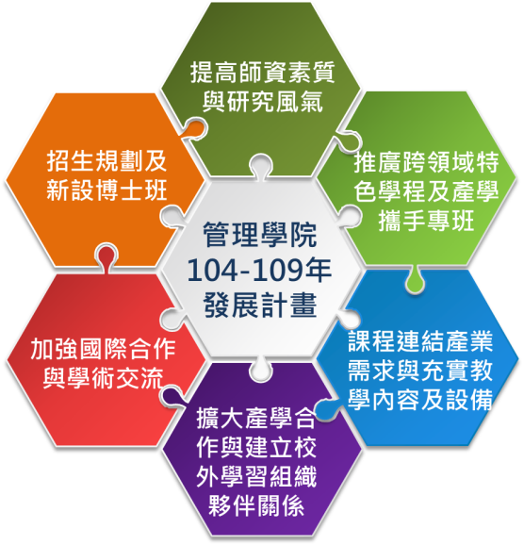

圖4.5.1-管理學院發展目標
2.推動AACSB國際認證
本院積極推動AACSB國際認證（The Association to Advance Collegiate Schools of Business），將邀請國外專家學者至本院辦理國際認證相關講座及訪視以協助本院認證通過，本院亦參加全球AACSB 國際認證所舉辦之相關研討會及課程以協助本院與其他國際學校接軌，發展國際合作及交流；並完成iSER(初步自我評鑑報告)和SER (自我評鑑報告)，及配合認證評鑑小組(PRT)實地訪評。
3.加強國際化與交流合作
鼓勵系所開設外語授課、姐妹校參訪遊學等國際化教學措施；國際學生招收與交流上，積極協助推動國外參訪或實習、招收外籍生，尤其針對東南亞學生之積極爭取，擴大管院腳步與版圖，進以擴大管院資源之爭取。
4.善用院重點支援經費分配協助系所特色發展：
持續以公平、公開原則分配管院重點支援經費，落實管院經費補助相關辦法要點，並以重點特別支援方式，每年重點補助相關系所為原則，發展系所特色主軸(包括爭取校內外相關資源計畫)。
5.管院公平外審機制、鼓勵協助老師升等：
持續以公平及協助升等老師之原則，落實管院多元特性之評審項目，確實反映老師之專長與貢獻績效，持續建立管院公平外審機制，藉由請升等老師提供外審委員建議及不建議名單，並請相關領域老師及系主任提供建議名單，擴大名單範圍，並由建議名單中推出外審委員。此外，針對老師之專長，鼓勵與協助老師多面向升等，期能確實反映老師之貢獻與績效，提供老師多元發展的選擇與彈性，作為管院特色發展之碁石。
6.協助教師建立研發能量
針對整合性研究與產學研發服務，建立“母雞帶小雞”資深資淺同仁相互合作模式，共同發揮所長，永續發展管院特色。不定期舉辦提升教師產學研發能量相關演講，從中分享論文投稿經驗、產學計畫的爭取方式等，提升通過率，積極鼓勵及協助團隊的研發與合作。
7.積極建立與提昇產學合作管道：
辦理科技與產業發展產學論壇，邀請政府部門或知名企業主管演講或與師生對談，針對當前產業潮流與發展進行研討與交流。管院將積極扮演產業與院師生產學合作交流的平台，包括推動學生校外企業實習，積極爭取產業實習相關計畫，包括教育部業界協同教學計畫以及教育部補助技專校院開設校外實習課程計畫等。此外，鼓勵與協助老師建立業界實務經驗，包括積極參與「教育部鼓勵各教師赴公民營機構研習或產業深耕研究計畫」，媒合擔任產業界顧問等。
8.推動跨領域特色學程及產學攜手專班
學程目的在建立多元學習，使學生畢業時擁有多重專門領域訓練，並推動機制設計上可以降低系所開課負擔。管院目前學程設計基本上有院內跨系學程與跨院學程(農學院與人文學院)，現有目標除持續推動管院目前現有院內跨系學程，繼續強化落實跨系所(專長)之合作開課與學生學習。另針對跨院學程，跨院之基礎專業門檻較高，因此需強化學生跨領域基礎知識與能力，進以持續加強跨院之專業學程推動與落實，俾使管院學生畢業具有多重專業或專門領域訓練，以利於未來職場或學術研究的發展。此外，與高職、企業合作開辦「產學攜手專班」，結合學科理論與企業實習，發揚技職教育「做中學、學中做」務實致用之特色，使學生畢業即就業。
9.推動專業證照輔導及鼓勵使用數位學習平台：
配合各系所合作與開辦相關證照考試輔導課程，舉辦證照考試，協助與支援系所爭取證照考試合格考場，服務本校及外校考生，積極爭取就業學程計畫與人才培育計畫等資源。 本校已建置數位學習平台，該平台提供豐富的課程資訊與上課教材，鼓勵學生多加使用。
10.推動學生學術獎助：
推動本院學生之優良學術論文表現，並鼓勵學生參與校外各項競賽爭取最高榮譽。每學年設立與辦理「管理學院推動學生學術獎助要點」、「管理學院學生實務專題製作競賽獎勵要點」、「中華民國管理科學學會之管理學術獎學金」、「管理學院EMBA 聯誼會獎助學金」、「管理學院99級EMBA聯誼會獎助學金」等。
11.招生規劃：
成立院招生推動小組，除掌握國內、外高等教育的招生現狀及相關訊息，並進行錄取新生校系的分析，以擬訂定招生策略與方針外，每學年赴重點學校高中職進行招生宣傳，吸引更優秀的學生入學。配合本校教務處積極參與高中職校自辦升學博覽會、邀請高中職學生至本院各系所參觀，瞭解各系所特色，進而產生興趣及就讀意願。
12.新設博士班：
本院產業經營管理國際博士班的成立能為國家在高屏地區培育跨領域且具備創新科技知識之高階經營管理專業人才，也使具備碩士以上學位的國際學生有進一步深造的機會，協助友邦國家產業升級，亦可配合新南向政策將延續現有之招生管道，提供東協國家學生更多的進修機會。
四、人文暨社會科學發展規劃：
(一) 特色與願景
- 奠基於本校的發展願景，因應社會發展趨勢、在地產業等因素，研訂學院的發展願景，作為學院全體師生的自我期許與積極奮鬥追求的共同目標。
- 安頓教師的學術研究，營造宜人的教學與研究環境；強化學院的組織效能；建立具學院特色的升等評分制度，安頓教師的升等壓力。
- 因應社會發展趨勢，適者生存，重新省視學院組織架構與大學教師的任務。
- 營造環境、強化組織、建立制度、激勵學術績效、開展學術視野，厚植學院特色。
(二) 發展策略與行動方案
1.藉由「強化學院組織」、「激勵教師研究」、配合執行「教學卓越計畫」、「研究計畫」、「典範科大計劃」、「多元文化產學合作論壇」、「學術交流活動」等，促進人文暨社會科學學院整合「創意教學、學術研發、產學合作」，進行「人文與社會」科際整合，以及落實「社會科學」的學術理論與實務應用。
2. 開擴學生來源與系所教師的整併；規範學術績效與資源分配方案；新聘教師初聘的觀察與評估；申設博士學位學程；鼓勵跨系所在兩岸三地的合作交流、海外實習、建立雙聯學制；以及持續推動學術交流活動激勵學術績效。
3. 以既有成功案例與合作模式為基礎，帶動整合跨領域研究與產學合作資源，穏定「人文創新、教育服務、社會實踐、健康促進」之整體效益及其特色，所以面對社會發展的衝擊，學院勢必要以「穩定學院各系所組織架構」為最高原則。
4. 將以既有的基礎，整合全學院同仁的共識，針對「特色發展任務」、「課程規劃與系所整併」、「教學資源之整合與分享」、「產學合作之文創研發與社會服務」等，持續培育具有公民素養、通識、現代語言、幼兒保育、教育、社會工作、文化產業與健康休閒」等人才，厚植人文暨社會科學院在「人文創新、教育服務、社會實踐、健康促進」的發展特色與教育目標。
五、國際學院發展規劃：
(一) 特色與願景
- 持續建立優質全英語教學環境，培養三跨（跨時代/世代、跨國界/文化、跨領域/專業）兼顧的專業人才。
- 致力發展跨領域永續農業專業技術，培育熱帶環境永續發展的專業人才。
- 積極拓展國際產學合作，促進新興科技在熱帶地區的應用及發展。
- 強化國際移動人才培育，培育具備高度國際趨勢敏銳度及全球就業能力的優秀人才。
(二) 發展策略與行動方案
- 積極推動妹校簽訂交換生與雙聯學生協議，提供本院學生赴國外大學讀書，增進國際視野及取得國外大學學位之機會。
- 以包括「農業生物科技園區」及「南部科學園區」在內之國內企業或產業為對象，積極推動國際生與在校生選修「校外實習」課程，鼓勵外籍畢業生留台「企業實習」一年，落實學以致用目標，並為台商企業招募國際人才。
- 不定期盤點本院教師教學與研發成果，不斷更新本院招生文宣，強化招生策略，提升本院校內外知名度、以吸引國內外學生就讀。
- 因應知識經濟時代的來臨與呼應本院培養三跨專業人才之願景，採用潛移默化策略，在本院大樓各空間內設置多元文化靜態展示作品，增進本校學生對他國文化之認同，引發學生對跨世代事物之興趣，進而激發學生對跨領域應用之研究熱忱。
- 建立本校外籍生之追蹤與聯絡機制，強化國際校友會的運作功效，提供外籍校友協助、合作與再教育之服務，以創造在校生進入國際企業實習的機會。
- 逐年修繕、改造本院老舊空間，打造舒適、具國際感且融合藝術與科技感的友善空間，定期更換空間內之文宣或展示品，吸引校內學生流連駐足及對國際學院的興趣及認識，強化本院學生榮譽感及對學院的認同，進而增進學生留在國際學院大樓內研究、交流及活動之意願。
- 逐年汰換老舊教學設備，改善教學環境、並提撥部分院經費鼓勵本院教師(含合聘教師)積極投入研究及改善教學品質，以吸引國內外學生就讀本學院，進而達成教育國際化之目標。
- 持續推動與姊妹校之交流活動(如主辦國際學術研討會、工作坊等)，以促進國際交流，藉由友好關係之維持，增進本院與姊妹校間交換學生、派送實習生及招收雙連學制學生之機會。
六、獸醫學院發展規劃：
獸醫學院「以創新及卓越的教學、研究及服務增進動物、生態和人類的健康與福祉」作為教育使命，培育全人化、專業化、國際化之動物醫學及其相關科學專業人才；提升動物醫學之臨床和診療服務，以及其相關訓練計畫之水準，強化專業服務之功能；深化及拓展動物醫學、保育及疫苗相關科學研究與產業之鏈結和網絡；創造一個教學、研究及服務互動良好的永續經營環境，吸引、留住及培養卓越的學生、教師和職員。
(一) 特色與願景
中程規畫
1.積極規劃整合各研究所科技發展之研究與應用。運用DNA重組技術進行反向疫苗開發技術之研發，持續與動物疫苗科技研究所推動「免疫科技應用學程」及「免疫功能技術評估及實習 」強化學生相關疫苗技術提昇。
2.建立野生動物危害防治管理及服務中心，強化野生動物危害人類健康、居住安全及經濟作物防治管理之特色。
3.導引動物教學醫院之發展，積極實施住院醫師制度並規劃專科醫師教育。
4.協助動物疾病診斷中心建立生物安全層級之SOP化實驗室操作守則，建立具承接P2級試驗計畫，提供學生實習機會。
5.整合各單位研提政府研究計畫與業界建教合作計畫，充實研究及診斷設備，提昇診斷與研發能力。實施相關獎勵措施，提昇教師論文發表、產學合作、技轉、計畫數等約達10%，以強化獸醫學院對外之競爭力。
6.動物醫院重新規劃空間配置，以利進行復健醫學、動物血庫及幹細胞治療之業務，並規劃住院部空間及手術室改建。發展復健醫學，成立國內首家動物復健中心，提供完整的復健醫療服務，並開設伴侶動物復健師學程，訓練相關專業人才。聘請校外具有專科專長獸醫師如非犬貓伴侶動物，開設特別門診，提供民眾多元化的服務項目。
7.與工作犬學校合作，綜合復健、行為治療、老年動物照護及原有學校資源，成立寵物醫療渡假村。
8.因應未來獸醫系大學部就讀時間將延長至6年，需增加大量臨床實習課程，評估開設高雄分院或在原有屏東進修推廣部城區分部大樓開設分院的可能性，擴大客源，並增加學生實習機會。
長程規畫
1.依獸醫學院之持續發展，整合動物疾病診斷資源與能力，爭取設立動物疾病診斷樓層，分成病理診斷、微生物與分子診斷（病原與抗體）、動物用藥品檢驗與動物試驗、獸醫毒物與黴菌毒素檢驗等實驗室，強化各種動物疾病診斷與分析，提供學生臨床診斷實習場所，充實學生獸醫養成教育。
2.強化與國際學術研究單位之合作，提升國際競爭力，朝向結構疫苗開發技術里程，研發新型動物疫苗及佐劑。
3.成立野生動物保育研究所學位學程，並擴大相關系所外籍生招生。
4.動物醫院成立臨床技術教育訓練中心，比照人醫推動臨床技能測驗(OSCE)納入獸醫師執照考試。爭取經費設置直線加速器，成立放射腫瘤中心。
(二) 發展策略與行動方案
1. 培育全人化、專業化、國際化之動物醫學及其相關科學專業人才。
1.1 吸引、招收及教導最優秀且多元化的學生和學員
(1) 除固定招收國內高職、高中及大學畢業生外，亦制定招收和支持外國學生的方法，並積極宣傳以吸引海外有志於從事動物醫學及相關領域工作之國際優秀學生。
(2) 強化對東南亞地區獸醫學院學生之文宣，積極與國外姊妹校洽談合作計畫，吸引更多外籍生。
(3) 積極輔導舉辦「活力獸醫」、「獸醫體驗營」、「動物疫苗科技體驗營」、「生態保育學習營」等活動，培養源源不絕對動物醫學及相關領域有興趣之優秀學生。
(4) 與政府、公營和私營機構發展學生培訓夥伴關係，並確認卓越且持續的訓練領域，吸引最優秀的專業人才和研究生。
(5) 充分利用教師和學院優勢（如全球實務經驗、大型計劃、國際雙聯學位課程、獎學金等），提供學生獨特競爭機會以吸引最有潛力的優秀學生。
(6) 計劃性學生民意調查，評估滿意度及未滿足的需求並持續進行改善，提供一個最有利的學習環境。
(7) 以獎學金及直升制度鼓勵大學部學生直接進入研究所碩、博士班/專科獸醫師訓練計畫。
1.2因應當前社會需求以及未來趨勢設計教學課程和培訓計劃。
(1) 確認學生和社會的興趣及需求，制定教育方案，以滿足這些要求。
(2) 根據農委會統計資料顯示，我國伴侶動物獸醫師已飽和，但經濟動物獸醫師則嚴重不足。為符合產業之實際需求，本院將強化經濟動物獸醫師之培訓計劃。
(3) 本院獸醫學系學生已開始進行「分科臨床教育輪調門診實習」。為確保教學品質，必須建立確認學生已準備好進入臨床實習之認證程序與工作。
(4) 落實「分科臨床教育輪調門診實習」。
(5) 獸醫師乃社會菁英，升遷管道暢通，假以時日即進入經營管理階層。因此，除提供職業發展所需之各種知識與技能，領導及企業管理能力亦必須納入教育培訓計劃中。
(6) 建立機制，追踪學生及學員能順利完成學業或培訓計劃。
(7) 定期評估並改善課程，以確保它產生所需的結果。
1.3藉著與地方、國內和國際相關機構共同分享專業知識及臨床實習教育達到領導獸醫領域的目標
(1) 開展區域 (或國內) 合作，強化獸醫學院與區域內 (或國內) 之學校、公、私營企業間的教育資源共享。
(2) 參與本校產業學院，開辦與「農業生物科技園區」及大型企業合作之獸醫相關學程計劃。
(3) 結合政府或業界計畫爭取舉辦國際研討會，例如與「農業生物科技園區」合辦系列國際學術研討會或申請國科會「補助國內舉辦國際學術研討會」等計畫。
(4) 與國內及國際性動物疫苗或藥劑製造廠商簽定合作備忘錄，獸醫學院已與國際動物疫苗大廠施懷哲維克生物科技股份有限公司簽定合作備忘錄，進行研究生或研究人員交流之專業教育訓練課程或學程。
(5) 參與本校姊妹校之合作計畫，並積極開拓其他可能之姊妹校，規劃教育資源共享。獸醫學院已與University of Illinois at Urbana-Champaign、Kasetsart University、Tokyo University of Marine Science and Technology 、日本宮崎大學、東京大學農學生命科學研究科等簽定合作備忘錄，開始進行交換學生實施「輪調門診實習」。
(6) 積極尋求財源包括申請學校資源、國科會計畫、教育部學海系列計畫等參與國際合作交流。
(7) 將動物疫苗所及野生保育研究所之特色融入獸醫師養成教育中，發展本院關懷動物、人類及環境整體健康的獸醫教育特色，且 依兩所教師專長合授獸醫基礎及部份臨床課程，並開設「免疫科技應用學程」及「野生動物保育醫學學程」。
(8) 籌設「觀賞魚科技國際學位碩博士專班」、「動物健康科學國際碩士學位學程」、「動物用疫苗國際學位專班碩博士專班」及相關英語授課課程，積極推展學院之國際化工作。
2. 提升動物醫學之臨床和診療服務，以及其相關訓練計畫之水準，強化專業服務之功能
2.1 以一個有效率、具人文關懷、服務為導向的方式提供傑出的動物疾病醫療。
(1) 加強教學醫院功能及其臨床訓練計畫。包括主動規劃最先進的設施和設備；招聘和留住優秀的臨床教師和工作人員；從事不同動物種別和學科的臨床研究計劃；重新調整業務，以滿足市場及教學需求；提高教學醫院的公眾認可和支持，發揮其在教育和研究中的作用等。
(2) 臨床教師實驗室移出動物醫院(由獸醫學院另提供其它實驗室空間)，其空間作為診察室、檢查室及討論室等，建立完整的動物醫院結構。
(3) 探索有效的經營模式，擴大學校的臨床推廣計畫。例如考慮與國內動物醫院合作或增設分院，進行教學門診及其相關教育訓練。
(4) 規劃各專科之住院獸醫師訓練計畫，從中遴選出10-15位主治獸醫師作為診療之主幹，並兼任臨床教師，健全動物醫院醫療架構並滿足增設分院之需求。
(5) 強化動物疾病診斷中心功能及其臨床訓練計畫。將動物疾病之診斷、監控與檢驗等進行整合，強化各動物疾病診斷之技術與能力，以吸引更多廠商之投入，同時，藉由產學鏈結，導引更多學生加入經濟動物專科獸醫師之培訓。
(6) 經常舉辦社區伴侶動物義診及健康講座。
2.2 培育卓越臨床教學專業人才。
(1) 提出「獸醫專科醫師培訓」計畫，從獸醫教育及執業獸醫師繼續教育等面向上平衡我國獸醫人才培育之產業需求，解決經濟動物獸醫極度缺乏之教育失衡問題，達到產學無縫接軌的典範人才培育模式。
(2) 以「分科臨床教育輪調門診實習」平衡大學部學生進入各專門科別之人數；獸醫師繼續教育中則強化「專科住院獸醫師訓練」之實施，依計劃目標和社會需求調整專科住院獸醫師訓練計畫。
(3) 在臨床培訓方案中增加研究及學術活動。包括開放獸醫師更多時間和機會進行研究；進行基礎學術研究及臨床研究之研究生間培養更密切的互動；教師積極參與和指導住院獸醫師的臨床教學和基礎研究；引導特優的住院獸醫師和研究人員進入學術生涯等。
(4) 設立「國立屏東科技大學獸醫學院與企業界合作培訓專業人才辦法」，推動企業界資助在學學生學習業界所需特殊專業技能，達成產學無縫接軌的人力供需平衡目標。
(5) 對伴侶動物獸醫師進行臨床診療技術改善，建立微創手術、腹腔鏡手術及內視鏡檢查等先進技術，提升學生競爭力，並與國際獸醫教育接軌。
(6) 參與香港及馬來西亞學歷認證，畢業生可在該地區執業及擔任公務獸醫，同時推動學院國際化工作。
2.3 利用大量和多樣化的臨床病例發展卓越的回饋性基礎及臨床研究，並提供應用於教學與服務。
(1) 臨床病例及資訊數位化及網路化，以利臨床業務、教學及研究之推展。
(2) 依臨床領域之主題特性共享實驗室及資源，並集中資源鼓勵將特定臨床病例及資訊轉化為研究題材，進行回饋性基礎及臨床研究，其研究結果則回饋作為診療技術之改進。
(3) 整合病例，建立一個全面的臨床試驗計劃，甚或整合為跨校性臨床研究計劃。
(4) 整合數位電子病例及影像系統等建立「數位影像儲存通訊系統(Picture Archiving and Communication System ; PACS) 」作為進一步E-化教學、研究及服務之基礎。
(5) 與學校管理學院、電子商務研發中心及電子計算機中心共同規劃及執行「獸醫學院雲端教學服務平台」，強化獸醫教育、專科獸醫師培訓及臨床持續教育訓練，並提供產業界專業服務平台。
3.深化及拓展動物醫學、保育及疫苗相關科學研究與產業鏈結和網絡
3.1 提供基礎設施和高效率的服務以加速研究之進行。
(1) 強化共享資源並以適當的策略資助及集中管理。包括學院資本門優先支持共享資源，以發揮最大效益；積極參與「發展典範科技大學計畫」，爭取更多共享資源等。
(2) 將共享資源列表並發布在學院網站上，鼓勵同仁多多應用共享資源如疾病診斷中心之儀器及服務。
(3) 積極尋求與企業機構簽訂合作備忘錄，進行策略聯盟，促進與外部機構的產學合作。
3.2 積極開展與臨床及產業鏈結的研究計畫。
(1) 確立以「一系一產業」、「一師一專科」及「一師一企業」之策略，達到產學無縫接軌的專業人才培訓目標。
(2) 以動物醫院、動物疾病診斷中心、動物製劑試量產測試中心為基礎，整合研發團隊申請疫苗研發相關大型產學合作計畫。
(3) 以屏東保育類野生動物收容中心及野生動物保育服務中心為基礎，整合研發團隊申請保育醫學相關大型整合型計畫。
(4) 建立機制，促進與廠商之產學合作計畫。第一階段與廠商簽訂合作備忘錄，進行策略聯盟；第二階段與廠商簽訂標的產品合作計畫。
(5) 充分利用學院現有資源資助整合型先導和小額計畫，協助成功的完成大型整合型計畫之申請。
(6) 積極爭取國內外具規模畜牧場與動物疾病診斷中心合作，協助其畜牧場內疾病監測與診斷工作之進行，以提昇畜牧產業之水準與強化經濟動物專科醫師之培訓。
3.3 積極開展相關研究領域的國際合作。
(1) 完成與台灣國際性大廠包括瑞寶基因公司、施懷哲維克生技公司等之合作備忘錄簽訂，積極爭取進一步產學合作及教育訓練計劃。
(2) 積極促進與東南亞及歐美國家有關野生動物保育及保育醫學之
合作研究。
4. 創造一個教學、研究及服務互動良好的永續經營環境，吸引、留住及培養卓越的學生、教師和職員
4.1 優化獸醫學院各部門。
(1) 規劃動物醫院營運計畫，健全財務運作。訂定增加病例數與營業額之目標，開創動物醫院整體發展之財源。
(2) 強化動物疾病診斷中心、動物製劑試量產測試中心之營運計畫創造財源。
(3) 擴大實驗動物設施AAALAC及共同實驗室GLP國際認證，建立符合國際規範之設施，強化國際競爭力。
(4) 參與歐盟The European Association of Establishments for Veterinary Education (EAEVE) 之獸醫教育國際認證。
(5) 強化生物安全實驗室，建立為特色實驗室如狂犬病、禽流感之診斷等。
(6) 積極邀請學院內教師參與動物疾病診斷中心各項功能性業務之進行，以強化各功能性實驗室之結構。
(7) 積極向政府機關與產業界爭取經費，更新及維護動物疾病診斷中心各診斷相關儀器，以提昇診斷技術之品質。
4.2 經常審視並優化學院組織結構。
(1) 實施定期評估學院內的組織，以提高效率並持續評估其與學院發展規劃的相關性。
(2) 優先補足動物疫苗科技研究所及野生動物保育研究所教師員額至教育部規定之7名。
(3) 整合相同研究領域教師並規劃其實驗室於同一樓層或形成區塊，並依領域成立貴重或共同儀器中心。
4.3 有計畫招聘優秀教師以支持發展需求並規劃繼任人選
(1) 所有專業臨床教師皆兼任主治獸醫師，建構完善之教學動物醫院體制，並整合相同領域教師共同規劃各專科之診療工作及未來發展。
(2) 動物醫院配合碩士及博士班課程建立住院醫師及主治醫師制度培訓臨床教師，創建一個讓有才華的學生和具極大潛力的學員成為教師的暢通管道，並解決不易招聘到優秀臨床教師之困境。
(3) 計劃性培育下一代的教師及工作人員，以規劃繼任人選。
4.4 提供一個有利的環境，滿足教師和員工的職業生涯規劃與需求
(1) 提供資源支持新進教師，確定所需的支援服務。
(2) 確認員工在臨床，研究，教學和服務領域的貢獻，並提供激勵措施，促進團隊合作精神。
(3) 妥善安排休假研究，需要時保留替代教師，確保適當的工作環境與平衡的健康生活。
陸、學生品德養成與職涯發展
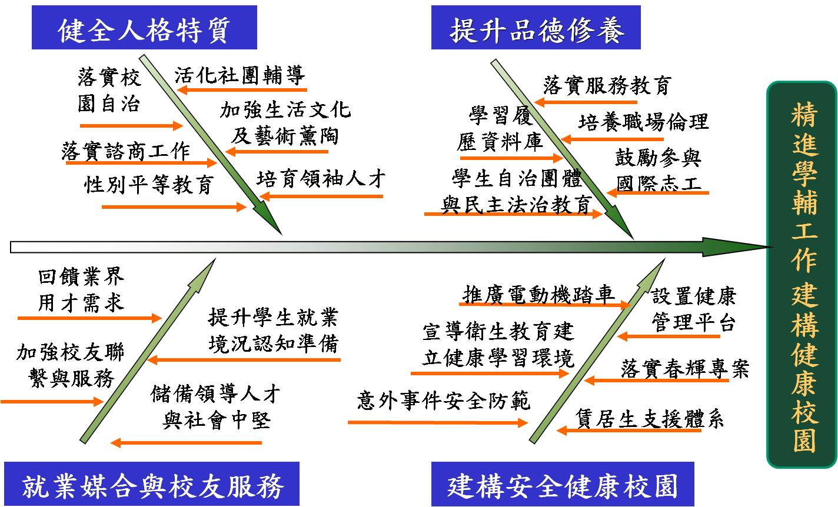
為培育專業化、國際化的全人化人才，使學生在「陽光、健康、屏科大」成為術德兼備的社會菁英，畢業後發揮所長、貢獻人群，學生輔導發展策略如圖4-6-1。
圖4-6-1 健康校園學生輔導及職涯發展策略
(一)學生生活輔導
1.輔導理念
(1)學生生活輔導工作旨在培養健康、誠實、合群、進取向上、發揮團隊精神及對國家社會有責任感之學生，以達【仁、實】之校訓宗旨。
(2)藉由賃居訪視服務與安全評核、宿舍輔導管理，給予學生安全舒適的住宿環境。
(3)利用生活服務教育、春暉、交通安全及校園安全宣導與實施，培養同學服務社會人生觀，養成守法、自制及維護自身安全之習性。
2.工作發展計畫
(1)推動學生生活服務教育課程
A. 為培養學生具有惜福愛物、勤勞篤實之美德、服務社會的人生觀，特成立此課程。
B. 課程區分為：團體服務教育、個別服務教育。
C. 成立生活服務教育指導委員會負責政策之擬訂、行政協調與督導。委員會下設生活服務執行小組，負責工作區域分配、活動規劃、執行督導與綜合業務。
D. 服務範圍：校園環境與公共設施整潔與美觀、社區服務、生活禮儀與常規教育、參加安全教育與專題演講。
(2)行政【電腦化】
A. 各項法令、規章、資訊皆上電腦網路，可方便學生之查訊及依據。
B. 學生之生活問題及對校務之建議，皆可利用各種班、集會等場合提出或上BBS站，均能獲得適得適切之答覆及服務。
(3)研訂學生行為規範
透過學生事務委員會，適時修訂各項學生事務規章，以適應時代改革的趨勢。
(4)校外賃居生輔導
A. 資料建立：每學期於註冊時，各系輔導教官應即指導學生詳填更正基本資料，經核對無誤，填寫成冊後，分送各班導師、系主任、生輔組，以為輔導參考。
B. 互助編組：各系輔導教官將賃居學生依住地分佈分區編組，每區遴選小組長、副小組長各一人，以便聯繫輔導，小組長、副小組長，平日應和同學聯繫協調，砌蹉課業，如遇發生意外事件或發現不良行為，應即規勸並報告導師教官，做深入瞭解及處理。
C. 租屋檢核：完成學校周邊房東租屋安全檢核，合格房東名冊提供同學參考，不合格房東資料，函送縣市政府處理。
(5)春暉專案
整合校內、外各項資源，於學校適當之相關活動及教學課程中，持續推動「春暉專案」工作，落實學生藥物濫用防制、消除菸害、拒絕酗酒、禁止嚼食檳榔及愛滋病防治教育，維護全校師生身心健康。指導並協助春暉等相關學生社團執行社區宣導服務工作，擴大春暉教育宣導之成效。
(6)加強學生校外活動安全輔導
A. 利用各種集會時間、上課或其他相關研習活動時機，請專人教導各種防護知能，加強全體師生應變能力與急救能力。
B. 於學期開始時，要求社團負責人及班代表參加學校社團幹部研習活動，課程應包含校外活動安全注意事項、防災觀念、災後緊急應變措施及校外活動可能觸法之行為，並將課程內容放置於學校網站上供全體師生查閱，受訓人員亦應於受訓後於社團班級集會時宣導週知。
(7)維護校園暨交通安全
A. 校安值勤任務：持續貫徹24小時教官值勤及住校輔導，保持即時、有效的校安反映網路，全天候協助需要幫助的學生、解決生活上的疑難及處理偶發狀況，增進學生安全感。
B. 交通事故防範及處理：加強對學生違規停放機車、未戴安全帽及違反交通安全之宣導取締，對違規之學生，聯絡家長、導師共同輔導。培養學生良好交通道德與習慣，嚴予落實守法守紀，以降低肇事率；汽、機車進入校園內，無車輛停車識別證依「車輛管理辦法」，登記違規或換證始能進入校區；賡續做好各項交通安全宣導教育活動，期藉由多媒體宣導、交通安全評比，使每位學生能瞭解交通安全的重要，進而養成遵守交通安全之習慣。
C. 落實校園安全作為：基於本校校園寬廣，為防範失竊及維護校園安全，除總務處規劃校區各主要道路監控設施之裝置外，請各系館針對責任區內重要辦公室、研究室等處，裝置防盜、監錄等設施；加強人員、車輛門禁管制，嚴防外人滲入，以維校安；加強宣導財物保管，利用上課、班會、系大會、系務會議、搶先報、電子看板、E-mail及平面告示張貼方式宣導；建議於停車場、體育館、游泳池等公共場所處增設警告標示牌及安裝可鎖式置物櫃；嚴格貫徹進入校內進行各種工程、公務之人員進出管制及紀律維護。
D. 意外事件安全防範：賡續強化運動傷害、疾病事件等預防宣導，避免同學們偶因一時疏忽大意、對週遭環境、場所不熟悉，肇致身陷險境而不自知；持續做好防止黑道入侵、防制校園暴力及霸凌事件發生，積極配合警察機關，除與管區建立支援協定及請轄區警力加強巡邏外，並透過社區營造與社區居民共處，使社區居民成為學校安全守護神，如此可透過多種管道與方法協助安全維護工作，減低學校財產損失及消除危安因素；賡續將警政署反詐騙案例及專線「165」列入重點宣導，本校聯絡電話08-7740119；針對附近社區特性、風俗民情、學校週遭環境與學生之特性等因素，策訂本校「建構校園安全暨災害管理實施計畫」，於災變事件發生前預作減災及整備之準備，以降低意外事件發生，確保校園與學生安全；持續加強宣導嚴格遵守各項工廠安全作業規定，強化機工具管理，落實工作紀律，校外團體活動行程務必嚴謹規劃，並依規定申請，同時，嚴禁進入無救生員、救生設施之場所戲水、游泳，以確保個人生命安全。
(8)建構學習履歷資料庫
建立學生個人電子化學習歷程，紀錄在學期間修課、工讀、社團及證照等相關資料，畢業後轉化成個人履歷。
(9)加強夜間時段心理輔導與校安緊急處理
設置校安人員，進行進修部學生身心適應調查表高危險群追蹤，協助校安緊急特殊狀況處理，強化校園夜間危機處理應變能力。
3.發展方向與特色
提供符合學生需求之住宿與用餐環境，將目前學生宿舍分年改建，依序漸進讓更多學生享有更舒適的學習居住環境。另改善學校第一第二餐廳環境，徹底實施具有產銷履歷及認證相關安全食品，建立良好飲食衛生管理及優質用餐環境。
(二)學生課外活動
1.輔導理念
(1)輔導學生透過社團活動陶冶心性、體會德、智、體、群、美五育兼備的「成人」培養過程，強化為人處事的經驗與方法，提昇活動的品質與效能，淬煉領導及自治能力，塑造成熟自信、勇於服務、自我實現、身心健康的大學校園人格特質。
(2)輔導學生從社團活動中發掘自己的性向和興趣，激發潛力，建立未來立足社會的自信心、自覺的責任感、周延的思考力，獨立的判斷力，從而對所屬的群體產生認同與歸屬感。
(3)就承辦業務，如社團活動、獎助學金、就學貸款、校刊及畢業紀念冊編輯輔導等，提供學生更多、更迅速、更完整的資訊與服務，期能做到與學生攜手同行，亦師亦友的境地。
2.工作發展計畫
(1)推動志願服務學習與鼓勵參與國際志工
輔導學生社團持續至山地及平地社區服務，以行動展現大學生深入社區的服務熱誠，並鼓勵同學申請參加國際志工，以提高學生國際化之人生觀。
(2)推動大專校院社團帶動中小學社團發展計畫及教育優先區中小學生營隊活動
繼續推展大學校院服務社區的理念，培養同學服務社會的能力與服務學習之態度，並以社團活動聯繫地方父老及中小學生對學校的認同與支持
(3)推動行政E化，強化社團及學習的服務功能
將業務程序電腦化，並透過網路系統開放相關資料供查閱，以提高各項學務工作服務同學之效率。
(4)校際策略聯盟
輔導學生會與社團協助統籌辦理校際大型活動，俾相互交流觀摩，彼此從學習中成長。
(5)學生自治團體與民主法治教育
輔導學生會、學生議會、各系學會及一般社團等，遵守民主法治的理念，創造良性互動的校園文化。
(6)輔導學生會新生刊物編輯出版
輔導學生會新生刊物編輯，在新生入學前將校園生活資訊寄姶新生，讓新生提前認識校園。
(7)就學貸款及獎助學金
A. 本校新開發之就學貸款管理系統可匯入台灣銀行就學貸款系統之申貸資料，學生無需登入本校就貸系統重複輸入就學貸款資料，可避免學生資料輸入錯誤，依匯入資料本組可隨時掌握辦理就貸人數及金額，俾利聯繫學生及校正資料，節省人力及時間，簡化繁瑣複雜的作業程序利於學生申請，促使銀行撥款作業更為迅速。目前實施成效優良，擬繼續執行且將依每年執行狀況加入新系統功能。
B. 為使申請就學貸款學生進一步了解就學貸款相關義務及培養正確消費金融觀念，本校鼓勵學生參加台灣銀行辦理之「就學貸款巡迴講習及宣導」，並透過本校就學貸款管理系統填寫就學貸款相關常識、畢業生校友簡訊、畢業生就業狀況調查等方式，以多元管道提醒學生還款義務。
C. 落實辦理就學貸款前應先減除學生已享有之學雜費減免或子女教育補助費用之差額方可申請辦理就學貸款，避免學生溢貸金額。
D. 為鼓勵本校學生努力向學、研究及為校爭光，配合教育部辦理「弱勢學生助學計畫」、「軍公教遺族就學優待」及「特殊教育學生獎助學金」，協助校內軍公教遺族學生及身心障礙學生就學；並設有「學生生活服務學習助學金作業要點」、「家庭遭遇變故學生助學金暨學生急難慰問金實施辦法」、「國立屏東科技大學家庭遭遇變故學生經濟補助處理要點」、「外國籍學生就學獎助學金辦法」、「國立屏東科技大學協助學生安定就學實施要點」，積極協助家境清寒及家庭遭遇變故學生就學；同時亦設立「國立屏東科技大學勤學獎獎學金辦法」、「研究生研究成果獎勵辦法」、「運動績優選手獎助學金辦法」、「優秀學生國外短期研習獎助學金」、「國立屏東科技大學生活服務教育績優班級獎勵辦法」、「國立屏東科技大學學生取得專業證照獎勵辦法」、「國立屏東科技大學學生傑出表現獎勵要點」，多方面鼓勵同學上進，爭取最高榮譽。
E. 本校弱勢學生助學計畫申請暨查詢系統上線，學生於網上登打申請資料後，經本組統一彙整上傳至教育部弱勢助學系統，透過財稅中心審核關係人財稅資料之後，學生可藉由本系統查詢申請結果，不僅節省資源、人力及工時，學生亦保有個人隱私；此外，對於部分經濟弱勢學生，需於申請本助學金之外再提出生活費補助者，亦可透過本系統同時申請校內生活服務學習，使本組能夠即時掌握學生狀況並給予協助。本系統將依實際需求隨時更新。
F. 相關校外獎助學金資訊均公告於本校搶先報、課指組及學雜費專區網頁上，鼓勵本校同學踴躍申請。
G. 本校學雜費暨學分費減免申請系統上線，學生於網路登打申請資料後，經本組審核後，於註冊時逕予減免學生之學雜費，落實維護學生就學基本權益；其次，為簡化學生申請各類學雜費減免所需提供之證明文件，關於低收入戶、中低收入戶及身心障礙者之證明，得不繳驗紙本證明文件，由本組統一彙整上傳至衛生福利部全國社政資訊整合系統查驗福利身份，除簡化行政流程、節省相關人力及成本外，亦維護弱勢學生之個人隱私權，避免烙印。
(8)籌建學生活動中心與戶外表演場所
為整合學生社團活動空間及表演場所，以凝聚社團向心力與全校師生共同參與社團活動。
(9)加強學生生活文化及藝術薰陶
與人文學院及通識中心辦理藝文活動各項課程，創造新世代之真善美人才志業。
(10)輔導學生會建立服務同學及學校意見交流平台
提高學生會組織及效率，建立學生會領導規範，強調學生本位，藉由學生自治，啟發其自省自律，在理性互動的原則下，落實校園自治觀念進而成為具有信義誠實品德的社會公民。
3.發展方向與特色
為凝聚社團向心力，使學生社團活動有足夠的空間及表演場所，擬規劃籌建學生活動中心與戶外表演場所。並配合本校設置徒步區之計畫，規劃社團活動海報公布欄，增加活動訊息之能見度，以提昇全校師生共同參與社團活動之意願。
(三)衛生保健輔導
1.輔導理念
(1)加強宣導各項衛生教育，提供全校師生一個健康的學習生活環境。
(2)成立並有計畫的培訓健康志工，以藉由同儕影響力提昇學生之健康意識、健康態度、進而實行健康行為、邁向健康人生。
2.工作發展計畫
(1)加強學校健康服務工作
A. 定期辦理新生健檢及實施缺點矯治。
B. 追蹤輔導特殊個案。
C. 醫療保健服務及緊急傷病處理。
D. 提供特約醫院資訊服務。
E. 辦理健康系列圖書、期刊及光碟軟體借閱。
(2)推展學校健康教育與活動
A. 招募並組訓健康促進活動志工，推動志願服務工作。
B. 辦理急救訓練課程。
C. 辦理健康促進系列活動。
E. 配合校內各項活動，辦理各項衛生教育宣導、講座。
F. 辦理傳染病防治講座。
G. 不定期推出衛教專題於健康中心網頁下健康衛教專區。
H. 辦理全校捐血活動。
(3)健全緊急傷病處理網
A. 辦理學生團體平安保險求得合理的理賠。
B. 加強校園附近醫療院所之聯繫，簽署本校特約醫院，以強化校園傷患後送網路。
C. 提供本校特約醫院資料，優惠並保障全校師生就醫權益。
(4)加強學校餐廳衛生輔導
A. 辦理餐飲衛生教育活動及廚工餐飲衛生講座。
B. 餐廳衛生稽查，包含環境衛生檢查、餐具衛生檢查、食品抽驗。
C. 每學期初實施病媒管制及環境衛生消毒。
(5)擴充健康中心的空間及設備
A. 建全哺乳室設施及改善休養室環境。
B. 增加及汰換醫療器材設備。
C. 擴充衛生保健相關圖書、期刊及光碟軟體。
D. 規劃健康舒適的閱覽空間。
3.發展方向與特色
本中心發展方向朝健康安全校園邁進，提供完善的健康服務和健康環境，使學校教職員工生身心健康，將健康概念推展至校園每個角落。
(四)學生諮商輔導
1.服務理念
(1)落實導師輔導工作，強化班級初級預防及輔導效能。
(2)諮商中心是每個人的心靈加油站，而非僅屬有特殊問題者--宣導正向觀念，使所有需要幫助之人均能獲得協助。
(3)諮商輔導人員專業化--以專業知能從事諮商、輔導，以發揮最大輔導功效。
(4)服務多元化—透過個別諮商輔導、心理測驗、成長團體、專題演講、動態體驗、各種座談會、電影賞析、讀書會等多元諮商輔導方式，提供更生活化、人性化、具思考性的服務素材。
(5)建立完備資源網絡，評估學生個別化需求，提供網路支持與協助。
(6)結合學校社會工作理念與策略，建構完善個案管理系統，深化服務內容，獲取最佳服務品質與效益。
2.工作發展計畫
(1)強化導師輔導效能
A. 推動導師會議：全校導師會議、全校導師知能研習會議、院師會議、系導師會議、班級輔導（系導生活動研習），以達預防效果。
B. 開班會落實班級經營管理，凝聚師生互動學習的共識。
C.配合學校教學卓越計畫，推動生涯導師輔導機制，增進多元導師輔導系統。
(2)諮商輔導專業合法化
A. 持續聘任具「臨床心理師」或「諮商心理師」執照之全職心理師，及校聘精神科醫師兼職住診，擔任本校心理諮商與治療服務。
B. 為增進個案諮商輔導專業知能，以有效應變與處置，推薦現任人員參與專業進修、訓練、研習（討）會。
C. 聘請專業督導實務分享與交流，針對本校學生常見或特別個案、事件、議題等進行討論，提昇服務效能。
(3)服務內容多元化
A. 服務對象多元
(A)提供大學生、碩博士生、身心障礙學生、原住民族學生、外籍生等諮商或輔導服務。
(B)依據特殊學生多元需求，結合相關資源提供協助。
B. 服務內容多元
(A)針對社會關切主題，邀請學者、專題演講及主講座談會。
(B)透過電影賞析活動、開放式期刊借閱，期達到落實推展性及預防性之輔導工作。
(C)定期辦理主題式「成長團體」活動，強化團體輔導功能。
(D)透過職涯相關測驗平臺並結合個別會談機制，增加學生自我了解進而提升其研擬相關自我生涯規劃能力。
(E)利用網路簡訊發送平臺，提供學生即時訊息，減少溝通時效問題。
(F)針對大一新生進行身心適應調查，篩選高風險群提供個別協談服務，以協助其校園生活適應問題。
C. 學生權益之維護
(A)依法設立「學生申訴評議委員會」及「性別平等教育委員會」受理學生權益之申訴。
(B)辦理相關法治教育主題講座，以提升學生對自我權益之意識概念。
(4)輔導設備維護及改善
A. 團體諮商室、個別諮商室、身心障礙學生資源教室、原住民族資源中心等中心空間維護及規劃，以達學生使用可近性與安全感。
B. 整理中心圖書、期刊、DVD等資源使用說明，提供導師利用於班級，擴充多元可近性輔導方式。
3.發展方向與特色
(1)導師及班級輔導工作：
建立學生、導師、學校三方橋樑。於導師服務上，提供書籍、DVD、會談空間等相關輔導資源，辦理相關議題之演講或座談會，提升導師問題覺察敏感度及輔導技巧；對於學生利用班會意見，反映學校有關單位回應與改進；導師轉介或學生自行求助者，由中心專業人力提供諮商輔導服務。
(2)多元服務工作：
身心障礙學生輔導秉持尊重而非憐憫，增強其權能，為避免標籤並期使其他學生對身心障礙的正向認知，故於輔導或相關活動規劃不限身心障礙學生；原住民族學生輔導，經訪談學生、部落長者、原住民老師等，輔導重心於認識文化、認同文化價值及原住民身分，以利提升其自信，故規劃部落文化工作者、原住民老師參與座談、演講、文化傳承等；外籍學生輔導工作，因不同文化、語言、宗教、生活習慣等差異，所產生人際互動、生活適應、情緒或精神問題等，安排諮商輔導時間，由系所擔任個案管理員，並提供固定原住民族學生資源教室，讓原住民學生有一個可固定聚會之處。
(3)性別平等教育工作：
依據社會時事及校內外常見性平事件，規劃一系列動靜態活動，以提升學生性平概念與知能。
(五)學生職涯發展
- 職涯輔導方面
- 建置完善輔導機制，建立職涯導師制度，培力專業職輔人力。
- 職涯諮詢輔導服務，平時即由職輔人員，提供教育部UCAN與其他相關職涯測驗工具，引領學生做好職涯發展規劃管理。
- 招募及培訓學生擔任職涯志工，讓學生從參與實務服務工作的過程中磨練自己，明白個人的人格特質、能力與價值觀。
- 邀請各行職業經理人蒞校演講，使學生們瞭解產業發展趨勢及求職面試應注意事項。
- 邀請專家學者講授履歷表、自傳、求職函等的寫作方法，奠定求職時能在第一時間被接受的技巧。
- 邀集各班和社團幹部座談，使學生領袖們知道學校可提供哪些職輔服務項目及資源。
- 以數位電子化方式，提供職涯發展相關文宣與資訊，供學生參考。
- 就業輔導方面
- 透過公部門就業網站及學校網站傳遞求職、求才訊息。
- 建立畢業生資料庫，瞭解產業經營有成傑出校友的成就，邀請傑出校友分享職場經驗及提供工作機會。
- 訂閱就業相關期刊，提供書面就業資訊和產業市場相關報導。
- 提供校園徵才或就業博覽會活動資訊，以供學生獲得就業訊息。
- 分析就業市場統計資料，使學生瞭解產業變遷相關訊息，作為系所課程安排的參考。
- 開設跨領域學習的課程活動，邀請業界專家培育與促進本校學生職場就業能力。
- 與考選部的網站連結，提供國家考試線上最新消息供學生參閱。並邀請金榜題名的校友返校分享考試相關經驗，讓在校生更懂得應考準備方向。
- 開發「學生技術證照系統」及辦理證照獎勵，鼓勵同學在學期間即多方考取證照，取得符合職場需求的專業能力證明。
- 校友服務方面
- 職涯發展處每年針對畢業校友進行追蹤調查，了解校友現況，並將調查分析結果回饋供各系所學程系參考。
- 校友服務中心積極推動校友服務項目，拓展校友服務的廣度與深度。
- 校友服務中心與校友總會密切交流互動，擴增母校與校友企業鏈結。
- 製作校友刊物，以紙本或電子版本發行，提供各地校友第一手校園資訊與服務，呈現產業經營有成傑出校友的成就，以服務更廣大的校友為目標，並凝聚校友資源。
柒、提升閱讀品質 建構藝文校園
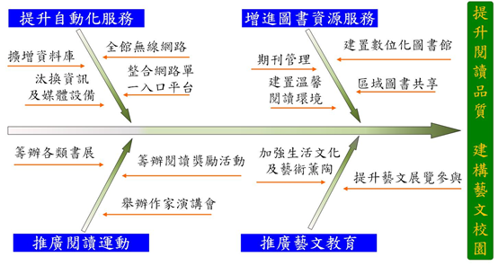
為建構藝文校園，提升閱讀品質本校未來六年圖書藝文發展策略如圖4-7-1。
圖4-7-1 圖書藝文發展策略
本館所依循的服務理念在因應資訊變迭快速、資訊爆炸以及服務讀者特性等因素下，孕育四大發展理念：
一、增進讀者服務：
圖書會展館面對讀者需求時，再不能以時空限制而無法取得資訊為藉口，因此，圖書館提供的任何資訊服務，除了強調精準之外，更須著重時效性與滿足性，且必需是建立在圖書館與讀者之間有暢通雙向溝通的窗口上。於推廣閱讀運動方面，籌辦各類主題及新書展示活動，提升學校師生閱讀風氣，並透過閱讀獎勵活動，如：借書閱讀排行榜、自助借書機推廣活動，藉以激發閱讀興趣，培養優良的閱讀習慣。此外，持續藉由設施、空間、活動和管理之改善，以整體提昇對讀者之服務成效。
二、館際間資源共享的充份發揮：
圖書會展館積極加入全國各學術單位所組織的聯盟，以分擔少許的費用即可共享龐大的資源，且能加強館際間的交流。因此，圖書館館藏資料的範圍已從區域性逐漸轉換至全球性的舞臺，同時服務對象亦隨之無限擴展延伸。
三、數位化圖書館的落實：
數位化圖書館強調的是資料數位電子化，透過快速的網路，服務的時間不再受限於地域與人的雙重因素。提供特定時間與地域內各項服務，換言之，圖書館隨著網路的擴展，將服務時間從典型的朝九晚五型態轉變為煥然一新的廿四小時全天候無休形式。
未來將持續秉持一貫的專業精神與理念，協助學校整體永續發展，具體的行動規劃如下：
1. 建置溫馨閱讀環境：藉由整體設計改善圖書館內、外環境，使 師生喜歡進館休憩與閱讀。於館舍規劃上，對外部則強化耐震之鋼構以造型加以美化，對內部在空間活化上，則參考他館之長處，加以改善閱讀空間與設施。
2. 持續積極參與和推動圖書資源共享，以減輕圖書購置經費，並透過參與科資中心、台灣學術電子書聯盟、南區技專、逢甲大學及靜宜大學電子書聯盟、校際館合等資料共購共享，享有更豐富之圖書資源。
3. 建置數位圖書資源：數位化圖書館館藏書目(學報、年報、博碩士論文、藝文品、電子書)等館藏資源。
4. 建置單一入口服務平台：整合全館之館藏（中、西文圖書、電子 資源、數位典藏資料、碩、博士論文）至單一入口平台進行檢索，提升服務的效率與品質，達到優質服務的目標。
5. 推廣藝文教育:圖書與會展館具藝文推廣教育功能與任務，依此須 強化辦理各項藝文展覽、裝置藝術，及藝文推廣等活動，以加強 讀者生活文化及藝術薰陶；同時提供活動場地，協助各單位辦理 學術會議/活動以進行教學，並將學校重要珍貴資料影音紀錄典藏。(1)統籌辦理藝文展覽活動：藝文導覽、影音/美術講座、手 作推廣、員工協助方案、場地裝置藝術等。(2)規劃辦理全校性重要慶典活動(校慶、運動會、畢業典禮等)影像紀錄及編輯。

捌、延伸知識場域 建構網路大學
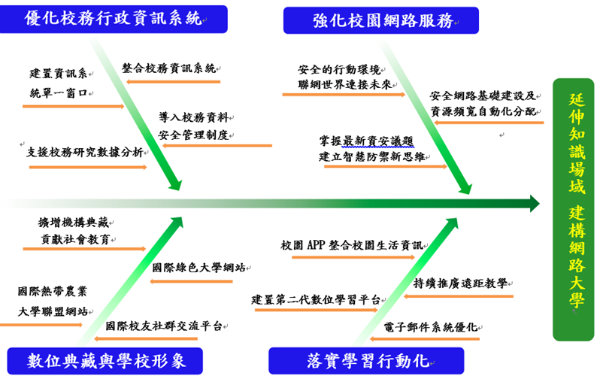
為延伸知識場域，建構網路大學，支援新時代行政管理模式，電算中心發展策略如圖4-8-2。
圖4-8-2 數位資訊發展策略
一、強化校園網路服務
處在知識經濟時代，資訊科技的應用已經深入校園環境之中，資訊系統成為校務運作不可或缺的一環。早在Bill Gates所提出的組織數位神經系統概念中即提出，任何一個組織的運作最終都必須建構一套完整的數位神經系統，用以傳遞、處理組織內外部的資訊，提供組織成員相關服務，提升組織運作效率，強化組織反應能力。電算中心多年來持續建置、改善校園資訊系統服務與提供網路與資訊安全環境，以建構屏科大校園的數位神經系統為主要工作目標，提供教師、職員、學生、外界人士最快速、適切的資訊服務。配合學校中長程發展計畫，具體行動規劃如下：
- 建置智慧型防禦校園網路管理系統，掌握最新資訊安全防護議題與資訊，每年固定舉辦資訊安全及個人資料相關保護議題研討或說明會，宣導與達到行政單位及系所單位全面安全網路使用。
- 建置校園有線及無線基礎網路系統，提供多元網路查詢與服務介面，且利用資源頻寬自動分配機制調配網路速度，於自動安全管控系統設置多點的無線基站設備，可讓教職員工生處於校園網路安全管理系統下從事網路活動。
二、落實學習行動化
配合教育部推動數位學習認證與遠距教學訪視指標，本校教務處與電算中心共同推動遠距教學。自2006年建置數位學習平台迄今，已累積近6萬門線上課程，且多門線上課程通過教育部數位學習認證，將來這些通過認證的課程可配合政府南向政策，吸引更多海內外學員選讀本校數位學習課程，除可提昇本校國際化形象，還能加強國際連結與校友向心力。另外配合行動上網裝置的發展，電算中心自2015年更致力發展行動化資訊服務，將現有的資訊系統整合至行動手持式裝置上，在校園廣大的校園環境中更能夠彰顯其效益。但學習行動化必須以資訊安全為基礎，才能有效地達到無遠弗屆地學習。基於上述目標，具體行動規劃如下:
1.校園APP整合校園生活資訊:每學年新生始業式與新進教師說明會宣導行動化APP加值服務，並配合教育部與經濟部工業局，定期檢視校園APP使用率與檢測APP資訊安全、辦理說明會。配合教育部發展雲端服務與自由軟體政策，定期推廣校園授權雲端軟體與自由軟體，以提升教職員生使用軟體之效率與便利性。
2. 建置第二代數位學習平台(Moodle 3.1): 第一代數位學習平台自95年建置至今，已協助多位教師通過教育部數位認證，為因應教育部新頒訂的遠距教學評鑑指標，本校加入交通大學數位學習平台開發聯盟，共同建置第二代數位學習平台。
3. 持續推廣遠距教學: 配合教育部進行國外教師遠距面試與各系(所)外籍生遠距口試，並推動遠距教學以提升教學效能
4. 電子郵件系統優化: 由下(使用者端)而上(主機端)落實資訊安全管理
三、優化校務行政資訊系統
校務行政資訊系統為治校之主幹，包含教務、學務、總務乃至系所等各單位處室皆有相關之行政流程連結，從師生同仁的角度來看亦是日常校園生活所必須，包含成績、點名、網站資訊內容、差勤公文、評鑑、數位典藏、招生…等資訊管理系統化，為每個學校不同章程、規則、特色之客製化高度展現。電算中心隨時因應校方管理面之需求，持續優化本校校務行政資訊系統，具體行動規劃包括四個面向，如下所述：
一是資訊系統單一入口化，以最新的技術架構建置系統並與校園入口網站整合，逐漸提供使用者透過單一簽入即可完整使用所有相關系統的資訊服務，例如建置個人化課輔平台系統及校安查詢機制，整合目前已建置的網路教學平台，其目的在於強化學校教師、助教與學生、輔導人員之間的相互溝通管道，培養學生課後自主學習、解決問題的能力;建置教育部大專校院就業職能平台(UCAN)學校端施測模組，提供學生職業興趣診斷、職能診斷、職涯能力養成三大模組，並提升施測網路品質，即時回饋學生施測數據資料，以利校務數據分析與應用。
其次是整合相關資訊系統，例如建置教師研發績效平台介接技專資料庫，提供整合的介面讓教師填報專業服務、學術活動、論文、專書及獲獎等資料，並介接技專資料庫，以簡化填報流程，強化填報即時性、正確性及便利性;另外如便利學生辦理離校手續的流程系統化，以及學生校外產學實習平台與教務處系統之整合。
有了以上的系統整合與資料數據，便能建置大數據分析平台，依照各學制入學資料、入學管道、課務成本、校內成績等各方針資料比對以冀提供本校即時正確的決策資訊，亦即第三面向之支援校務數據研究分析。
最後，為確保校務資訊系統之安全，完善的備份機制與導入資訊安全管理制度，乃是必要策略手段。因此為因應校務行政系統逐年資料量，及相關提供校務服務的系統數量增加，資料備份容量之需求，以及視情況配合調整之備份迭代與計畫，配合異地備份備援之機制，將使本校資訊體質更為強化與安全。
四、數位典藏與學校形象網站
在網路媒介盛行的年代，除校內行政功能性校務網站系統外，學校與廣大世界連結之形象網站與優良績效之呈現，不可或缺。因此，擴展本校機構典藏與回饋社會之科普深耕教育，推廣數位學習內容服務的範疇和對象，加強與社會部門如政府、民間團體、學界及研究單位、及企業間的數位合作，提供在地學習的優質環境，乃為展現學校悠久歷史、優良績效與善盡社會學術責任之必要回饋。而對於國際社會之交流方面，建構網路平台提昇本校國際化形象為最直接之展現方式。例如建構海外畢業校友社群交流平台，加強畢業校友向心力之外，更能於其所在國家提昇本校能見度與影響力。建構國際熱帶農業大學聯盟平台，使成為各國聯盟學校之聚焦中心，定能加強本校與國際之連結。而本校綠色大學成果網站，更能彰顯本校永續經營之理念與堅持，各項對於環境友善之措施與作為歷程，除了展現本校之決心，亦能提供他山之石供各界參考，一齊為綠色地球而努力。

玖、延續卓越成就 善盡社會責任
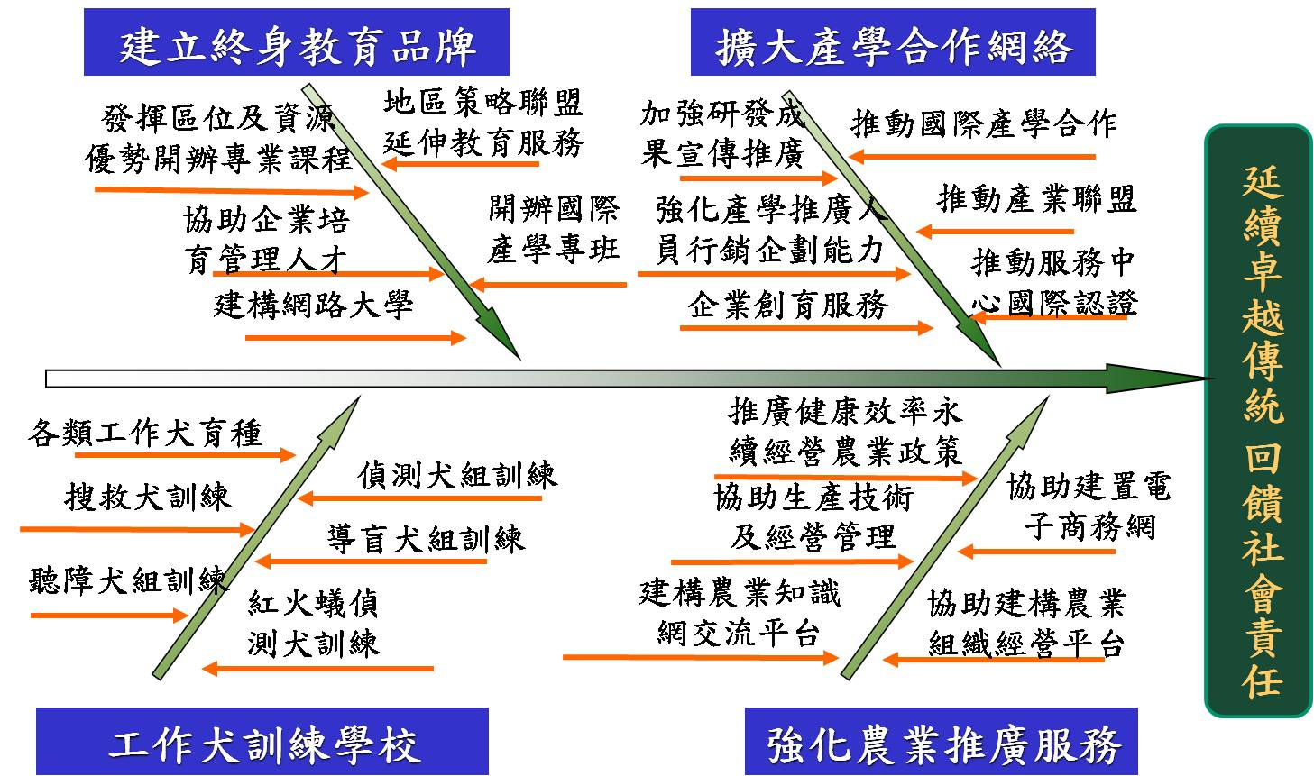
本校在社會服務方面，經全校同仁努力耕耘下，已具備良好基礎，服務成效獲得社會各界好評，未來仍將秉持服務精神，積極提供技術與輔導諮詢服務，舉辦農、林、漁、牧、工、商、管理、休閒及文化等各種產業學分班、研習班、訓練班、研討會等，服務社會各階層。未來六年經營策略與具體執行項目如圖4-9-1。
圖4-9-1 社會服務發展策略
一、擴大產學合作網絡
(一)產學服務
本校於20年前為加強對政府機構及各類產業技術性之服務工作，乃訂定「屏東科技大學服務中心設置暨管理辦法」，此外為協助本校服務中心之發展，提升各中心運作績效及有效整合與運用資源乃訂定「屏東科技大學服務中心評鑑辦法」，以期望本校教師專業技術得以藉由此項辦法機制，提供產業界各項技術性服務，依據此項辦法本校目前共設立19個服務中心，每年服務國內產業件數約3000件，服務金額約2000萬元，對國內產業技術提供助益良多，本校未來產學服務經營策略如下：
1.「產品為導向之研究(P.O.R)」為本校產學研發之指導原則，亦為本校各服務中心產學服務經營之重要策略。
2.為使國內產業得以較完整地了解本校產學服務之能量，本校研發處擬於本年度更新本校教師較完整產學專長資料庫，並進一步由本校產學中心收集南台灣各產業園區廠商基本資料，透過本校區域產學中心產學資料庫平台進行產學合作媒合。
3.為使本校教師直接與產業界接觸，本校研發處擬每學期至少舉辦3次教師至鄰近產業園區參訪活動，增進相互間了解，進而推動與產業之合作。
4.為提升本校教師對產業服務之能量，擬鼓勵具有特殊研發實力教師起帶頭作用，籌組特色研究中心，整合學校相近研究專長教師，共同服務相關產業廠商。
5.本校目前已有農水產品檢驗與驗證中心及營建暨水資源服務中心之地工合成材料實驗室通過財團法人全國認證基金會(TAF)及國際GAI之認證，對其相關產品之國內與國際行銷助益良多，目前南區動物疾病診斷中心正積極爭取通過國際實驗動物管理評鑑及認證協會（AAALAC）之認證，為使我國產學計畫國際化，協助本校各中心通過國家與國際認證亦為本校產業服務之重要政策。
(二)創育服務
1.發展策略
整合研究發展處及本校區域產學合作中心與創新育成中心，成立單一窗口，積極參與研究發展推動工作，建立「親產學」校園環境，共同落實智慧
2.預計達成目標
本校創新育成中心輔導新創中小企業一直有優異的表現，目前培育廠商之規模達25家，未來將持續維持與產業界之緊密互動，並針對新進駐廠商提供必要之輔導，協助其申請政府輔導新創企業補助計畫，每家企業以平均3年內獲得政府補助研究案1件為目標，以增強進駐廠商的體質與競爭力。
二、強化農業推廣服務
(一)推動農業發展，服務地區性農民
為推動農業發展，服務地區性農民，並因應我國加入WTO組織與全球化浪潮、以及地球暖化的狀況下，傳統農業面臨轉型的衝擊，為了新的發展方向，農推會將持續配合行政院農業委員會，結合各區農業改良場專家與推廣教授群共同協助農業產銷組織，透過技術諮詢輔導、研習觀摩、講習訓練、研討會及推廣聯繫會議並出版推廣手冊、通訊等方式，輔導農業轉型為精緻農技，經營策略如下：
1.將推廣服務納入教師評鑑及升等制度，提高計分比重，以鼓勵教師參加推廣服務的意願。
2.協調各級農業機關推動農業推廣及教育工作，輪流至本校所屬轄區高雄縣、屏東縣及台東縣以縣為單位，辦理全縣各鄉鎮及地區農會之區域性農業推廣聯繫會議，協助區域農業發展。
3.推展地區農業重點產業之發展，推動綠色生態產業之成長。
4.提供農業推廣機關、農企業及農民相關技術和經營管理服務。
5.編印有關農業推廣通訊季刊與技術手冊。
6.參與各機關農業推廣計畫及工作之審定、諮詢及考核。
為落實上述農業推廣經營策略，配合政府推動「安全農業」、「健康、效率及永續經營」政策，並依轄區各農業機構、農會與農民需求，擬訂未來六年具體辦理工作事項如下：
1.配合高雄、台東區農業改良場及相關農會，辦理農園作物栽培、植物保護、水產養殖與動物生產、動物疾病診療、農業經營管理、產品行銷與電子商務等技術輔導、展覽與諮詢服務，以協助農民解決生產技術及經營管理。
2.輔導轄區農業之重點產銷班，辦理相關農業技術輔導諮詢及座談會議，增進農民技術與行銷能力。
3.加強宣導農業「健康、效率及永續經營」政策，提昇生產效率及產品品質，增加產業競爭力，提供消費者安全農產品。
4.持續協助輔導地區各農會建構農會組織相關經營活動之網路平台，與區域性農業推廣單位進行業務合作模式。
5.輔導農民、產銷班、休閒農場或業界規劃、建置、更新與維護電子商務網站，進行相關產品行銷與提供資訊技術相關諮詢，並結合農特產品行銷與休閒農業辦理農業輔導諮詢服務，農業技術輔導諮詢會議朝向農產品運銷及出口貿易等功能別方式辦理。
6.辦理農業經營管理與行銷研討會，如果樹栽培管理、檸檬加工、安全用藥及外銷用藥標準等相關觀摩研習會，禽畜養殖場衛生防疫、消毒、防鳥飼養管理等工作宣導。
7.培育本校非農學院學生及社會民眾之食農教育課程，了解食與農的息息相關，來強化農業智識及健康飲食的教育，同時也強化對於農業栽培及食安等面向的瞭解與重視，落實社會責任。
8.編印推廣通訊如有機栽培病蟲害防治管理、農特產品安全用藥管理及農特產品加工類技術手冊。
9.推廣有機農夫市集活動，協助蔬果品質競賽評審及辦理老樹病蟲害鑑定及管理。
(二)推廣農業暨生態教育導覽發展
校積極辦理生態導覽申請相關業務，帶領民眾參觀各個有趣且富含自然生態教育內容的景點，擴展本校與全國民眾接觸之機會，增進本校之知名度。目前校園導覽半日遊、一日遊及二日遊的部分受到廣大的迴響，落實校園資源，發揮大學校園與社區多元的功能，更俾利推動生態教育旅遊，發展策略如下：
1.推動觀光合作與各觀光景點建立觀光策略聯盟，共創雙贏。
2.對外辦理各景點活動說明會，營造民眾對大自然動植物之關懷。
3.積極與學校及企業團體連繫，至本校辦理戶外教學參訪活動。
4.豐富各景點之特色與內容，提升景觀參觀品質。
為落實推廣農業暨生態教育導覽發展與經營策略，擬訂未來六年具體辦理工作事項如下：
1.接洽轄區各觀光景點與旅遊業者簽定觀光合作契約書，雙方相互合作，互為優惠。
2.拜訪或函文學校與機關團體。
3.辦理導覽解說人員訓練，提供解說專業素養。
4.各熱門景點逐年增加特色，提高遊客參訪人數。
5.調查分析遊客滿意度作為未來改進參考。
三、建立終身教育品牌
(一)推廣教育發展策略
面對日新月異高科技競爭激烈的知識經濟時代，產業遽變轉型之際，推廣教育的觀念已普遍成為大眾所接受，而擁有更豐富學識與更精湛的專業能力，也成為大家認同的重要目標。惟終身學習的價值在本校所處的農村地區尚未普及，受教付費的觀念尚未被社會普遍接受；另外，政府及民間的推廣教育經費漸成為競爭性的資源，且本校部份教師認為投入推廣服務有損於其研究時間，對推廣服務缺乏意願等，皆構成推動推廣教育的挑戰因素。為滿足本校社區民眾及地區產業發展之人力需求，提供有志向學社會人士再進修與再吸收新知的機會，茲條列推廣教育之發展策略如下：
1.發揮本校區位及資源優勢，加強在精緻農業、生物科技、休閒旅遊、文化創意、行銷與管理、生活陶冶、職業證照等方面舉辦推廣教育活動。
2.充分發揮城中區推廣教育大樓的效能，拓展高雄市縣及屏北地區的推廣業務。
3.調查分析社區學習需求與資源：利用調查及座談等方式，瞭解現有社區學習組織資源及需求，以利計畫推動及符合社區民眾學習需求，激發社區民眾主動參與學習之風潮。
4.辦理學分班及非學分班：依據社區及專業社群之需求，積極開設農、工、管理及人文暨社會科學院等學分班，並開設證照類、語文類、理財類、知識技能類、才藝類及運動類等非學分班課程。
5.配合政府各項政策，尋求與廠商合作教育訓練機會。
6.廣招推廣教育受訓對象包括：社區民眾、公務機關人員、企業從業人員、高職及大學學生、農民、農推人員、教師、退休人員、失業人員國外學員等，以便提升專業知識與技能。
7.繼續與各地區教育單位建立教育夥伴關係或策略聯盟，並與各校合作，由教師到當地授課，提升學員就學率。
8.建置三創平台學員與農業推廣教師咨詢機制，鏈結在學學生與創業青農，利用學生組織農業服務團針對創業青農提供作物栽培和田間管理的專業技能，有效利用學校軟硬體設備與資源，協助青農克服生產過程的問題與產銷改進，並解此善盡學校的社會責任，連結在地產業；學生則利用農場服務過程，瞭解青農創業過程的歷程，體驗農場實務生產流程，結合學理與實務，累積未來創業能量。
9.辦理樂齡大學，提供高齡者追求健康、自主、快樂學習的願景。
10.與台東專科學校與恆春工商結盟，拓展土木工程、機械工程、農園生產、企業管理、餐旅管理及EMBA等系所於台東地區或恆春地區開設碩士學分班或學士學分班，再進一歩推動專班之設置。
11.穩定本校海外校友會功能，與海外台商保持密切聯繫，加強海外青年技術訓練學分班之招生，拓展國際舞台。
(二)具體辦理工作事項
進修推廣部與各系合作辦理各項推廣課程，依發展策略主動規劃辦理，並接受業界或機關委託，擬訂具體辦理工作事項如下：
1.積極開辦碩士及學士學分班，廣設開班地點至校本部、本校城中區、高雄、台東、恆春等，並請社工系、熱農所、技職所、財金所、畜產系、企管系、農企系、獸醫系、機械系、土木系、EMBA、餐旅管理等經常開辦系所繼續配合。
2.繼續辦理非學分班，包括英語能力加強班、地方小吃班、電腦繪圖設計班、食品烘焙班、觀光餐旅業服務人員班、香草園藝班等另辦理畜牧及食品之專業技藝訓練班、技專校院教師赴公民營機構實務農工商研習班、教師在職進修訓練班等。
3.辦理問卷調查、電話訪談與面談，了解學員需求，俾便開辦推廣教育相關課程。
4.結合產學專班與社工在職專班，鼓勵學員修習推廣教育學分班。
5.依政府推動各項計畫，辦理企業推廣教育專班。
6.因應東部與恆春地區校友及居民進修的需求，擬與相關學院合作規劃開辦碩士在職專班及學分班、非學分班的課程，以提供專業學習的機會。
7.推動海外青年技術訓練學分班，逐步提升本國之國際知名度。
8.整合推廣教育隨班附讀選課系統，建立完整的學員學籍、成績與課程等資料，簡化操作介面，提供完整業務資訊。
四、工作犬訓練學校
(一)發展策略
本校自創校以來畜牧獸醫累積豐富的教學、研究及社會服務經驗，加上獸醫系附設醫院、保育類野生動物收容中心、技藝訓練中心之醫療、育種繁殖技術為後盾，自93年起設置偵測犬訓練中心，培訓專業領犬員，為技職專長中非常特殊的項目，其中包括農產品偵測犬組、緝毒犬組、入侵紅火蟻偵測犬組、台灣黑熊排遺偵測犬組及導盲犬組。於96年成立協助犬訓練中心，訓練包括導盲犬、導聾犬及肢障輔助犬，不僅為國內身心障礙者謀求福利，並發揮犬類潛能以擴大服務社會之效能，所從事應用工作犬相關學術研究、社會服務、就業學程、訓練實務、人才教育等相關專業經驗，將為本校工作犬訓練學校未來揚威國際奠基，對回饋社會及造福人類，為人類生存歷史與生活歷程盡貢獻。
(二)發展目標
工作犬訓練學校三階段九年執行後將成立三個不同工作內涵之訓練中心及犬隻種源培育中心與犬隻醫護中心，其中偵測犬訓練中心已在農委會經費補助下完成籌建與運作，本計畫第一階段將以協助犬訓練中心、犬隻種源培育中心與犬隻醫護中心之籌設為重點，其中工作犬種源培育中心與醫護中心之籌設將以本校畜產系及動物醫院之現有資源整合成立。
計畫之長遠目標在於建構的五大訓練中心，而形成具有特色之工作犬訓練學校，而五各功能組中之訓練組對應於偵測犬、協助犬及搜救犬訓練中心；社工組則對應於協助犬訓練中心；育種組及飼養組則對應於工作犬種源培育中心；醫療組則對應於工作犬醫護中心。
近程目標
1.建立軟硬體建設技術規範，提供其他機構進行協助犬中心籌設之參考。
2.培訓協助犬訓練技術教師，推展我國協助犬訓練相關業務。
3.規劃、設計及建立標準化之協助犬訓練課程。
4.協助國內相關團體申請國際導盲犬或導聾犬等相關組織入會及訓練認證。
5.建立協助犬種源培育及篩選機制之技術規範，奠定我國協助犬種源培育之科學基礎。
6.建立協助犬與聽、視障者之互動機制，完成協助犬認養制度之建立，提升我國人權之國際形象。
7.聯合國內各流浪犬收容中心建立篩選協助犬隻運作機制。
8.協助犬之家庭或其他寄養制度
中長程目標
1.取得國際相關組織認證，建立合作機制，藉此引進優良犬隻及技術。
2.遴選專業技術人員三名（訓練師、儲備訓練師及其他相關專業人員）接受國外培訓以取得國際證照。
3.研提工作犬訓練學位學程計畫書，完成新增系所行政申請程序。
4.完成導盲犬儲備訓練師海外培訓，取得國際證照。
5.完成工作犬訓練學程相關訓練教材編撰，包含犬隻服從訓練手冊、犬隻照養技術手冊及犬隻行為學概論之各一冊，共三冊，出版工作犬訓練學程課程套書。
6.取得國際導盲犬聯盟IGDF及亞洲導盲犬培育網絡AGBN正式會員資格，引進優良犬隻及技術。
7.根據國際導盲犬組織會員資格，申請國內主管機關之正式認可。
8.依照國際導盲犬聯盟及國內主管機關規範，並結合校內相關之教學、研究資源，規劃國內訓練人員之完整教育課程。朝培育本土專業訓練人員努力。
9.舉辦導盲犬亞洲研討會，邀請亞洲各國導盲犬機構，進行技術及經驗交流。
10.以正式會員身分出席國際導盲犬聯盟IGDF之雙年度研討會，並發表相關論文。
11.完成協助犬犬隻醫護及管理之作業流程。
12.持續推動與協助犬及身心障礙者相關福利法案之立法及修法。

拾、革新行政作業 提升行政效能
一、發展策略
(一)以績效評估計畫執行目標
根據104~109學年度校務發展目標與願景，妥善的規劃績效目標與行動方案，並設計各單位績效評估的內容，結合每2年評估計畫目標，確保計畫有效執行，將有限資源做最有效的運用。並將其評估結果用以激勵、回饋同仁對學校的貢獻。
(二)數位化之校務行政資源規劃
整合既有資料庫系統建立校務行政系統資料庫，提升系統之主動式防禦能力及資訊硬體設備之保護措施。應用RFID識別科技，整合人員、資源管理，建立數位行政系統。
主動進行校務研究的分析，提出相關改善建議。以秘書室及研究總中心為校務研究核心單位，快速收集、分析、整合校內行政及教學單位校務研究相關資料，並於行政會議進行探討資料分析結果，以利行政單位針對校內問題提出因應對策。透過校務研究得到數據的分析結果，能使行政單位同仁瞭解學校發展的歷史軌跡，及政策施行對於學校所造成的影響。校內教學單位可針對校務研究分析結果提出改善計畫，秘書室則根據教學單位的需求，協調法規修改、教學及行政資源的支援及整合，提升校務研究的價值。
(三)辦理教育訓練，提昇行政效能
鼓勵各單位積極辦理教育訓練，提昇行政效能及服務品質，提供教職員工生周全之服務。提供並獎勵教職員參與各項校內外專業研習、研討會、教育訓練等，蒐集各項學習及受訓成長成果，以作為經驗分享。落實職員終身學習機制，以提升職員行政業務能力。
(四)豐富服務資訊，促進網路溝通
建置網路意見留言板、民眾Q&A、網路投票、網路民調等多元公眾參與管道，並簡化相關互動及操作方式，以提供民眾友善網路溝通環境。網站公開機關基本資料、校務發展、執行計畫、服務措施、檢索及互動功能設計簡單方便民眾操作使用
(五)建構完善的國際化校園，提供雙語行政平台
建構達到全面的國際化網站標準的雙語網站，開啟國際合作的橋樑，並展現學術研究優勢及特色。持續辦理職員英語研習班，增進同仁英文能力，並於各單位設置外語諮詢櫃台，提供國際學生外語諮詢服務。
(二)分年達成目標
1.中程目標
(1)手持式校務行政資訊服務
將現有的資訊系統整合至行動手持式裝置上，提供資訊系統的行動化。
(2)RFID導入校園資訊服務
RFID技術能夠提供便利的資料辨識功能，未來將整合至校園門禁、保全、公文流程、財產管理等資訊服務，讓資訊服務能夠以更為便利的方式來進行。
2.長程目標
(1)公差假簽核管理系統、會議排程系統
建置人員的公差假簽核管理系統，並與會議排程系統、會計系統介接，提供人員暨資源管理自動化服務。

第五章 財務規劃
校務發展計畫需以穩健的校務基金運用為骨幹，如何讓有限的資源得到最大的發揮效益，成為本校未來校務發展的重要關鍵因素。國內總體經濟成長趨緩以及高教環境競爭激烈，使得執行校務發展經費籌措相對困難，精確的預算分配已成為校務發展計畫首要之務，所以必須讓預算分配達到，經費運用效率化及兼顧節流及品質。

壹、預算編列程序
本校依據「國立大學校院校務基金設置條例」暨預算法第四條所定之特種基金編製「國立屏東科技大學校務基金附屬單位預算」，預算編列悉依「預算法」、「中央政府總預算附屬單位編製辦法」及「中央政府附屬單位預算執行要點」、「教育部所屬校務基金預算編製注意事項」等縝密檢討，妥善規劃整合各項相關業務，衡量可用資源並排列優先次序，落實中程計畫預算作業制度，以健全財政及革新預算算編製作業，由會計單位依相關法規定彙整報部，經教育部核准額度後編列預算案送立法院審議。法定預算，依據各單位過去預算執行績效及計畫執行進度，編造「分期實施計畫及收支估計表」，報奉核定後，由各單位依據執行。
在訂定新一年度預算時，除單位基本營運須考慮以往例行性開支外，發展性的預算分配應以單位計畫之延續性及執行績效為主要審查依據。因此，校務發展委員會在嚴謹規劃各年度校務發展計畫後，經校務基金管理委員會審慎評估固定資產投資計畫，並檢討已執行計畫進度績效，據以核實編列年度預算。
為確保校務發展計畫能得到應有資源配合，在不影響原本營運資源的狀況下，將分配至各單位之預算經費依計畫發展性質概分為兩大類：
一、基本營運及圖儀經費：此部份支出為維持各單位基本運作之基本性需求，及改善本校教學、儀器、網路設施等相關設備，並充實圖書資源，增進教學及研發能量等，由校務基金優先保障其分配額度。
二、發展計畫經費：按各單位計畫目標及策略所編列之經費，並鼓勵各單位向各部會或企業申請補助，由校務基金以配合款方式投入重點發展工作。

貳、校務基金年度預算編製
1.強化計畫與預算編製作業，落實有計畫始有預算之精神，並衡酌財務狀況及執行能力，嚴謹覈實編列預算。
2.本企業化經營原則，設法提高營運（業務）量，增加收入，抑減成本費用，提升經營績效，除負有政策任務者外，以追求最高盈（賸）餘為目標。
3.建構嚴密之計畫與預算作業體系，並使與校務發展中、長程規劃及卓越教學提升競爭力之實際需要，互相切合編列預算。
4.強化內控機制，定期舉辦內控教育宣導，以落實內控管理機制，合理確保可靠之財務編製、有效率、有效果之營運及有關法令之遵行。
5.落實以服務導向之內部審核工作，在符合法令規定範圍內積極協助校務業務推行，並加強與各單位間之溝通以發揮興利與防弊功效。
6.增進會計審計專業職能及校務業務情形之瞭解，協助校務發展妥適運用經費及提升預算執行績效。
7.依照「行政機關貫徹十項革新要求實施要點」及預算執行等相關規定，督促各單位檢討相關業務減少不經濟支出。
8.利用適當時機或方式對各單位宣導支出憑證處理要點及其他經費報支、會計審核等相關規定，俾使其之用預算符合規定。
9.因應教育展趨勢，適時提出建議修訂本校5項收支管理規定事項等，提昇教育品質，增進教育績效。

叁、建全校務基金運用效益
本校之每年校務基金收入，現階段除了教育部之一般預算補助約8億元外，來自學雜費收入約5億元，五項收入(含科技部、農委會、教育部、其他政府部門與私人產業）約8億元。本校101~103年學校每年經常門之短絀金額約1.5億餘元，主要原因為每年須攤提折舊費約2.7億元至校務基金，因此財務規劃之主要目標在於逐年降低短絀金額，未來將藉由下列之機制來強化校務基金之收入、管理及運用。
一、強化預算管理，提升營運效能，參考校務發展計畫籌編預算，擬訂定盈餘成長目標，並持續推動開源節流政策，以增進財務資源。
二、提高校務行政效率、加強財務規劃、活化校務基金運用、加強校務基金募款。
三、極大化經費支用效能妥善規劃運用，以一級或院為單位整合人力及財務資源之運用，務實檢討不具效益、已過時或績效不彰之成本及費用。
四、落實預算執行管制與考核，不斷檢討實施績效，並避免不必要浪費。強化計畫與專案管理之管理，增強內控機制與功能，提升校務基金執行績效。
五、擴展收入來源，努力爭取建教合作計畫、擴展各項推廣教育課程、開創場地設備增加管理及權利金收入並積極推動募款活動，以增進財務資源。

肆、落實校務基金稽核機制
依據「國立大學校院校務基金設置條例」及「國立大學校院校務基金管理及監督辦法」規定，年度總收入逾新臺幣二十億元之大專院校，自105年度起，均應建立校務基金稽核制度。是以，為落實校務基金稽核機制，本校於105年度訂定「國立屏東科技大學校務基金稽核實施辦法」，以規劃並建立校務基金稽核制度，辦理稽核工作。其具體任務如下：
一、人事、財務、營運及關係人交易事項，涉及校務基金交易循環之事後查核。
二、現金出納及壞帳處理之事後查核。
三、現金、銀行存款、有價證券、股票、債券與固定資產等之稽核及盤點。
四、校務基金各項業務績效目標達成度之定期評估、稽催及彙整報告。
五、校務基金運用效率與各項支出效益之查核及評估。
六、其他專案稽核事項。
為建立暨落實校務基金稽核機制，本校前於104年12月28日本校第58次校務會議，通過修正本校組織規程第32-1條規定，刪除經費稽核委員會設置條文文字；並訂定發布本校「校務基金稽核實施辦法」。又為使稽核人員獨立超然，另由校長指派具稽核工作經驗及相關專業背景人員組成校務基金稽核小組。其中105年度業以實地訪查方式完成18項稽核工作，並於105年12月26日本校第60次校務會議完成年度稽核報告，使本校校務基金之運作更透明公開，本校爾後將賡續執行各年度校務基金稽核工作，以強化校務基金內部控制、確保其內部控制制度持續有效運作、增加校務基金價值及改善營運績效，落實內部稽核之功能，達成校務規劃及發展目標。

第六章 實施與考核
一、校務發展計畫形成機制
本期校務發展計畫之規劃係自104學年度109學年度，以6年為一期程。規劃主軸分為校務發展計畫與單位發展計畫兩個層次，校務發展計畫係衡諸全球發展趨勢及本校獨特地理氣候優勢與發展軌跡，並參酌國內外高等教育情勢資料進行綜合研討，依據本校「仁實」之校訓，及「專業化、全人化、國際化」之教育宗旨所訂定；而另一個層次則為各單位擬定之發展計畫，亦即各單位依據校務整體發展目標所建構之目標及策略，以及依照目標及策略所制訂之年度工作計畫。
二、校務發展計畫預算分配及執行
校務發展計畫需有穩健的財務資源規劃為骨幹，如何讓有限的資源得到最大的發揮效益，成為本校未來校務發展的重要關鍵因素。國內總體經濟成長趨緩以及高教環境競爭激烈，使得執行校務發展經費籌措相對困難，精確的預算分配已成為校務發展計畫首要之務，所以必須讓預算分配達到，經費運用效率化及兼顧節流及品質。
在訂定新一年度預算時，除單位基本營運須考慮以往例行性開支外，發展性的預算分配應以單位計畫之延續性及執行績效為主要審查依據。因此，校務發展委員會在嚴謹規劃各年度校務發展計畫後，經校務基金管理委員會審慎評估固定資產投資計畫，並檢討已執行計畫進度績效，據以核實編列年度預算。
為確保校務發展計畫能得到應有資源配合，在不影響原本營運資源的狀況下，將分配至各單位之預算經費依計畫發展性質概分為兩大類：
(一)基本營運及圖儀經費：此部份支出為維持各單位基本運作之基本性需求，及改善本校教學、儀器、網路設施等相關設備，並充實圖書資源，增進教學及研發能量等，由校務基金優先保障其分配額度。
(二)發展計畫經費：按各單位計畫目標及策略所編列之經費，並鼓勵各單位向各部會或企業申請補助，由校務基金以配合款方式投入重點發展工作。
為確保計畫是否按原規劃內容執行，或執行單位因部分不可抗力因素，未依原規劃內容執行，必需尋求協助或修正方案，均需透過行政程序的配合。計畫經校長核定，由各單位分年推行，各單位得依業務發展實際需要適時修訂，並每2~3年進行滾動式檢討，定期檢視應辦事項，修正計畫內容及實踐步驟。
三、校務發展計畫之管考與績效評估機制
中長程發展計畫由副校長室負責計畫管制考核業務，經由年度考核之方式定期考成，管控預算之運用及執行之進度，必要時得依計畫內容專業性質之不同，分列不同主題考核之。計畫管考結果可提供各相關單位作為評估獎懲之依據。經校務會議通過之重點校務發展計畫及單位年度工作計畫均需編列計畫代碼，以利追蹤管考資料之建立、查詢及修正。
校務發展計畫依權責單位按照計畫啟始之目標檢核是否已達到具體成效來判定標準；單位發展計畫則由各單位依年度工作計畫績效來進行評估檢核有無達到判定標準，並提出具體結案報告及經費核銷等程序，重點發展計畫需經校務發展委員會討論後通過議決。並藉由經費稽核委員會定期召開會議，查核經費收支、現金出納、採購營建等用度情形，是否能配合學校中程發展計畫，發現有不當情事時，適時予以糾正或建議，確實發揮經費稽核之功能。
四、校務發展計畫之績效評估
校務發展計畫由執行單位每學期填報執行考核記載表，由副校長室彙整提校務發展委員會依計畫啟始之目標檢核是否已達具體成效，判定為是否達結案標準。單位發展計畫則由單位自行依年度工作計畫績效評估指標，檢核該項計畫是否已達結案標準。
績效評估重點：
1.計畫工作執行進度
2.計畫經費運用情形
3.計畫執行內容與本校發展目標結合情形
4.計畫預期效益達成情形
5.計畫投入與產出效益及校外機構（如政府機關、公民營企業、財團法人等）參與共同配合情形
良好的計畫績效管考機制所能達成之預期效益可分為以下三方面：
(一)教學方面：瞭解教學成效與困境，以維持良好教學品質為目的。
(二)研究方面：落實研究資源整合運用之精神，強化本校研發能量。
(三)服務方面：對外爭取資源，對內提升行政效率，提供周全的行政服務。
執行成效良好之單位，以公開表揚方式或資源優先分配權作為績效回饋，所有的績效評量成效均需回饋至下年度預算分配及校務計畫的修正。
五、結語
中程校務發展計畫書為本校未來6年校務行政、教學、研究、服務等發展推動方向，除持續就學校特色與強項做更有效率發揮外，在結合特色產學合作以及深化國際合作與交流人才培育工作上，亦是賡續努力的方向。同時在整體校務經營上，積極朝向「品質導向、數字管理、回饋激勵」理念落實，凝聚學校特色與向心力。
為落實中程校務發展計畫的執行與考核，將定期透過各教學、研究及行政單位的自我評鑑機制，導入品質管理PDCA之精神，持續提高行政服務品質與增進行政效能，以有效支援校務之整體運作與發展，並作為本校各單位績效評估、資源分配、教研單位之增設與調整等政策制定及後續修正中程校務發展計畫書之重要參考依據。

